الجماهيرية العربية الليبية الشعبية الاشتراكية العظمي

المركز العالي للمهن الشاملة بنات - بنغازي

بحث مقدم بعنوان التشارك بطابعات

مقدم من الطالبتان :

عائشة عون مياح 152
حنين رجب العمامي 186

إشراف إلي الأستاذ : خالد ا لحشاني

الإهداء
إلي من حاربت معي الجهل والظلام وقادتني صوب العلم (أمي)
إلي منبع الحنان ورمز الحب الصافي (أبي)
إلي شمعة أملي وسندي في الحاضر والماضي والمستقبل (إخوتي)
إلي من صمد معي بوجه التحديات وتغلبنا معا صوب النجاح (رفقاء الدرب)
إلي الشمعة التي تحترق من اجل كل طالب (موظفين المعهد)

الفهرس

المقدمة 4
خطوات التشارك بطابعة 6
الطابعة باستخدام طابعة متشارك بها 20
إضافة مشغلات الأنظمة التشغيل الأخرى 41
وضع الطابعة في حالة offline 48
الخاتمة 51

المقدمة

الطابعات التي يمكن التشارك بها من خلال الشبكة نوعان النوع الأول هو ذلك الذي يتم

التشارك به من خلال خادم الطابعة أي أن الطابعة يجب أن تربط بأحد الحاسبات علي الشبكة

النوع الأخر هو الطابعات الشبكية : هي التي يمكن التشارك بها علي الشبكة دون الحاجة إلي

ارتباطها بأي حاسب علي الشبكة.

الطابعات الشبكية مناسبة لأعداد كبيرة من المستخدمين كما هو الحال في الجامعات وذلك نظر

لسرعة تواصل معها وسرعتها العالية في الطباعة.

انتبه إلي انك عندما تسمح بالتشارك بالطابعة فانه يتم تلقائيا التشارك بهذا المجلد باستخدام الاسم

التشاركي المخفي print $.
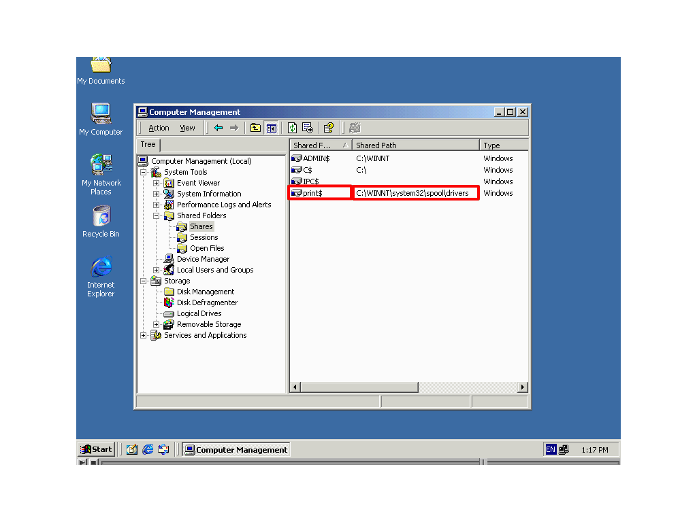

عندما يحاول أحد الحاسبات الذي علية ويندوز باستخدام الطابعة فإنه يتم نسخ مشغل طابعة من

هذا المجلد إلى حاسب أخر ليس على حاسب أخر أن يحصل علي مشغل طابعة يدويا تسمي هذه

العملية point and print
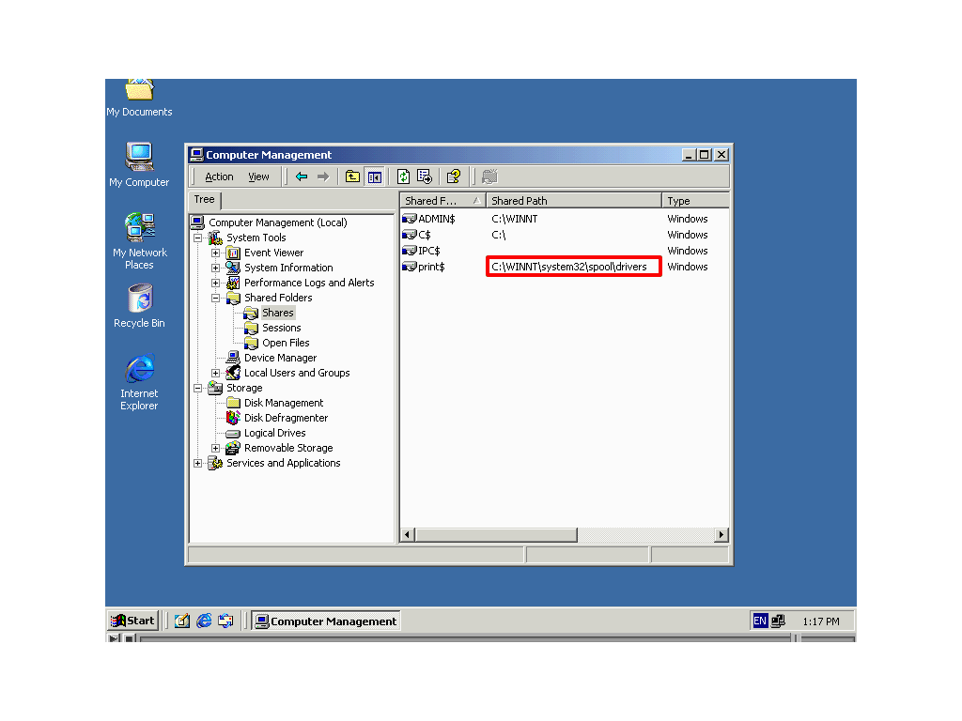

خطوات التشارك بالطابعة
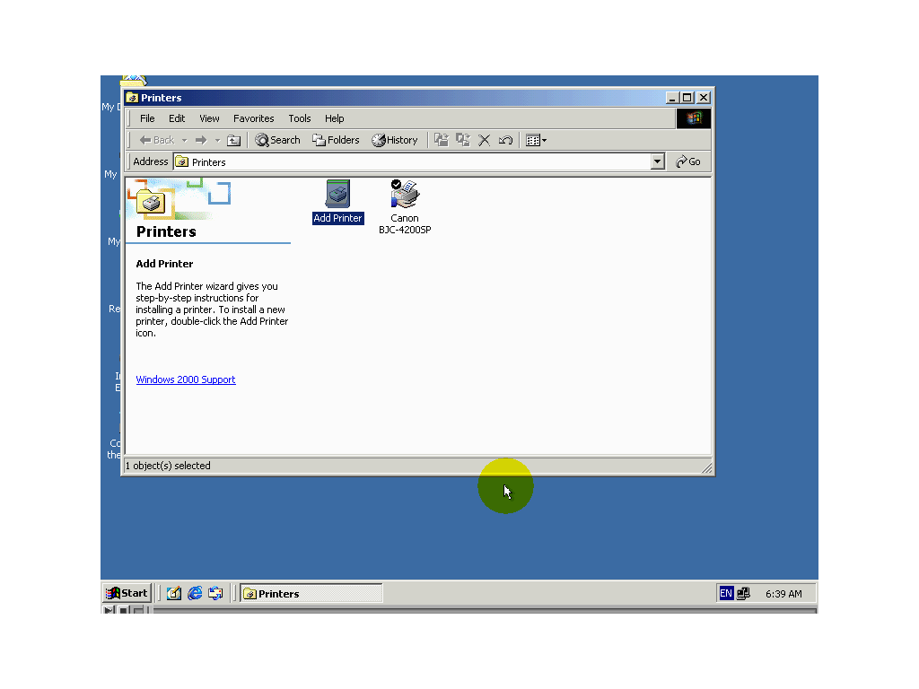
هناك طريقتان بتفعيل التشارك بالطابعة متصلة بحاسب على الشبكة

الطريقة الأولي: هي أثناء عملية إضافة طابعة جديدة، الثانية هي بعد انتهاء من إضافة الطابعة أي أن الطابعة قد تكون مضافة أصلا أو فد تكون قد انتهت حاليا من إضافتها.

سنبدأ أولا بتعلم كيفية تشارك بالطابعة أثناء عملية إضافتها

الخطوة الأولي للقيام بذلك هي لبدا عملية إضافة طابعة جديدة ويكون ذلك بتباع خطوات التالية:

أولا: قم بتسجيل الدخول كمشرف إلي حاسب الذي تريد أن يعمل كخادم طباعة.
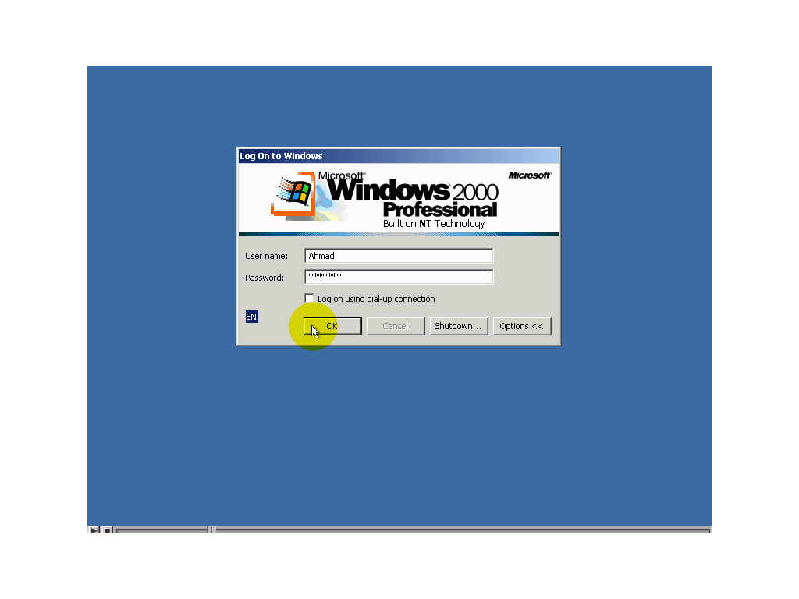

ثانيا أضغط زر star ثم أختر القائمة الفرعية setting ثم اختر منها printers
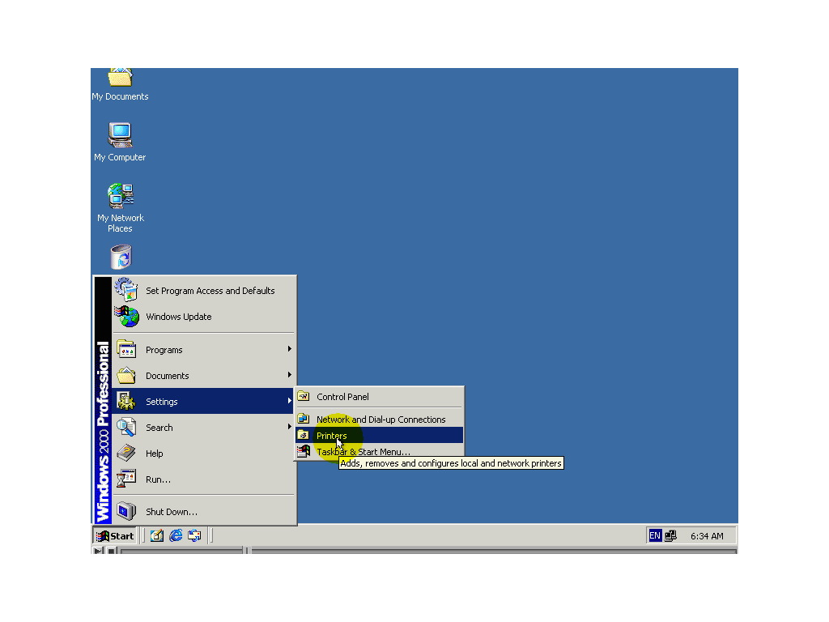

ثالثا أضغط ضغطا مزدوجا علي الرمز add printer

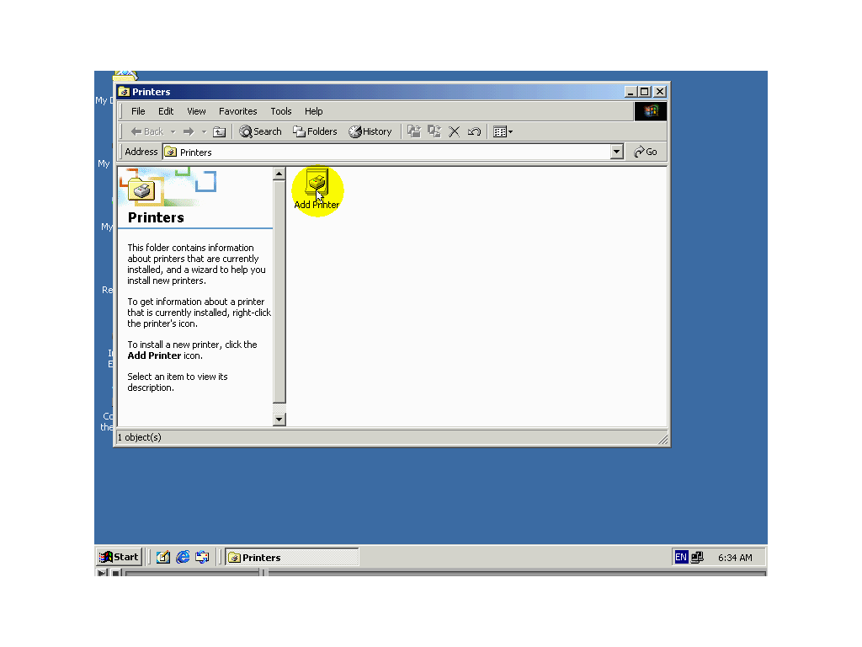

رابعا لانتقال لخطوة التالية اضغط الزر next
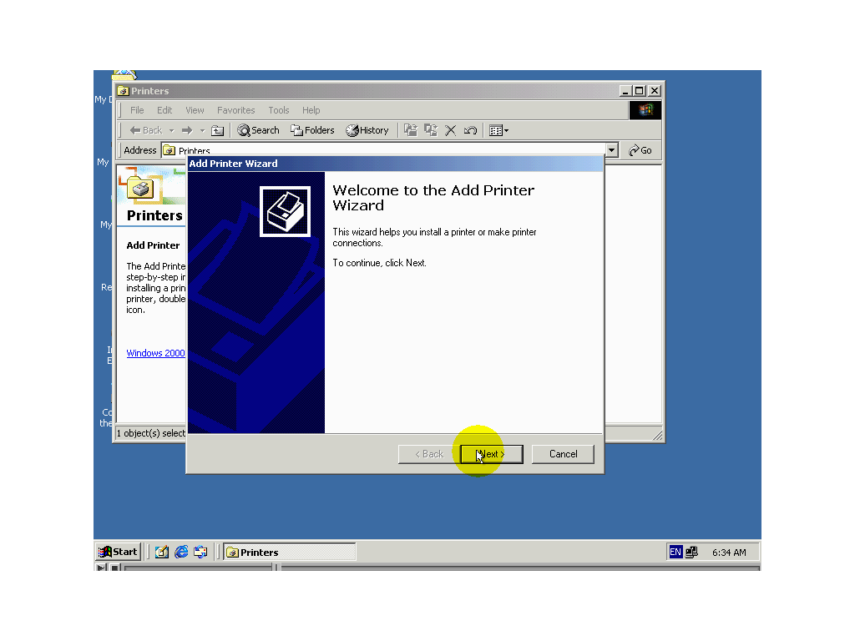
بما أن الطابعة التي تريد التشارك بها متصلة بهذا الحاسب إذا يجب أن نختار local printer نظرا إلي إن الخطوة التي يجب قيام بها في هذه النافذة وعلي عدد من النوافذ التالية تعتمد علي نوع الطابعة التي لديك
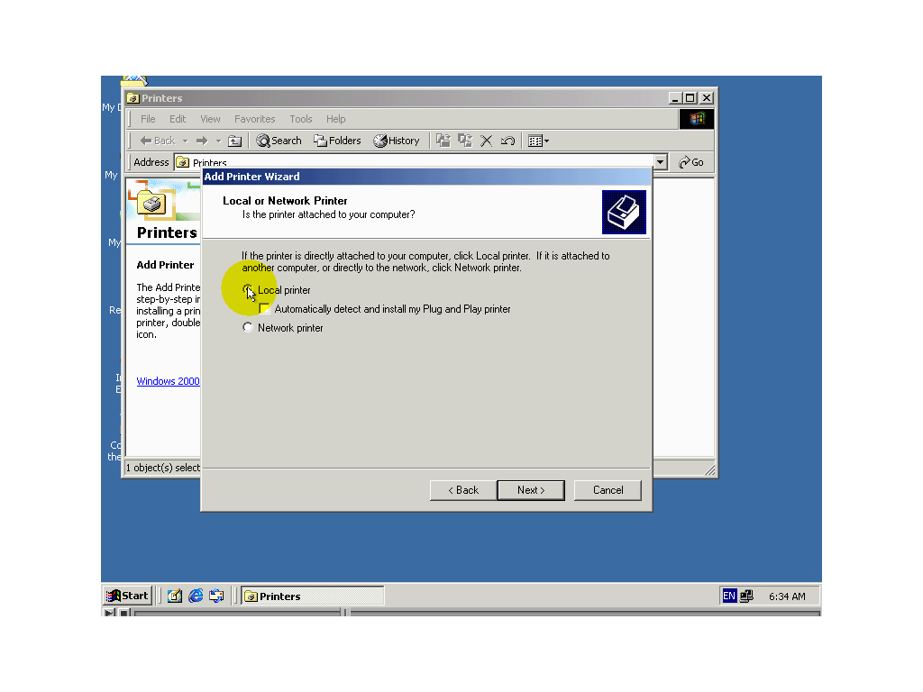

سنتعلم مباشرة إلي نافذة تفعيل التشارك والتي لاتعتمد علي نوع الطابعة التي يتم إضافتها ،يطلب منك في هذه النافذة أن تختار فيما إذا كنت تريد التشارك بطابعة أم لا
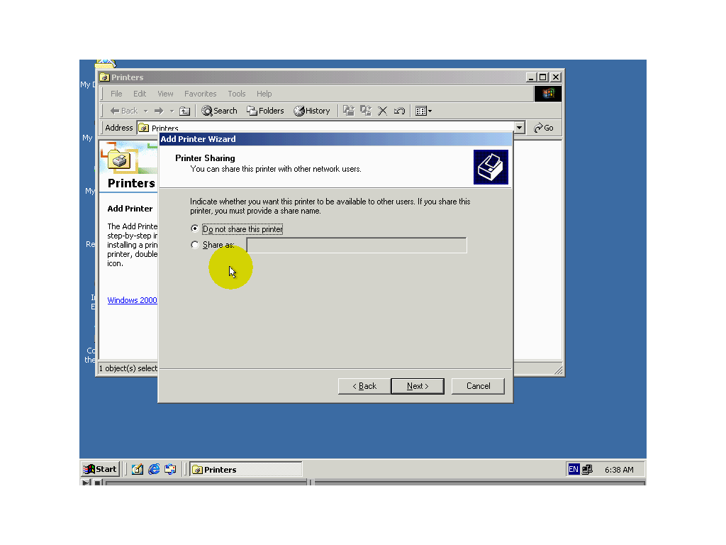
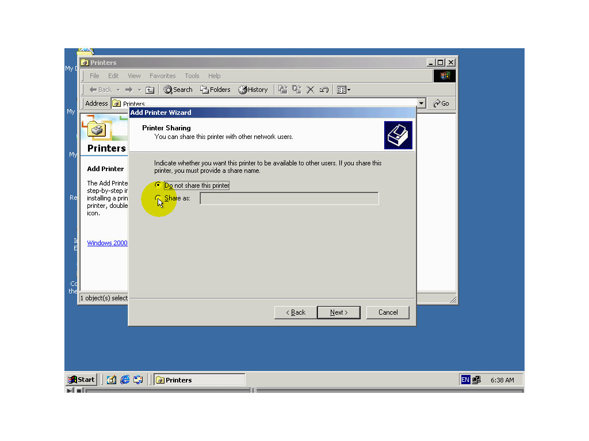
لتفعيل تشارك بطابعة أختر خيار share as

ثم أدخل في هذا حقل أسم التشاركي لطابعة انتبه إلي أن أسم التشاركي لطابعة يجب أن يتوافق مع شروط التسمية لأسماء التشاركية علي الشبكة
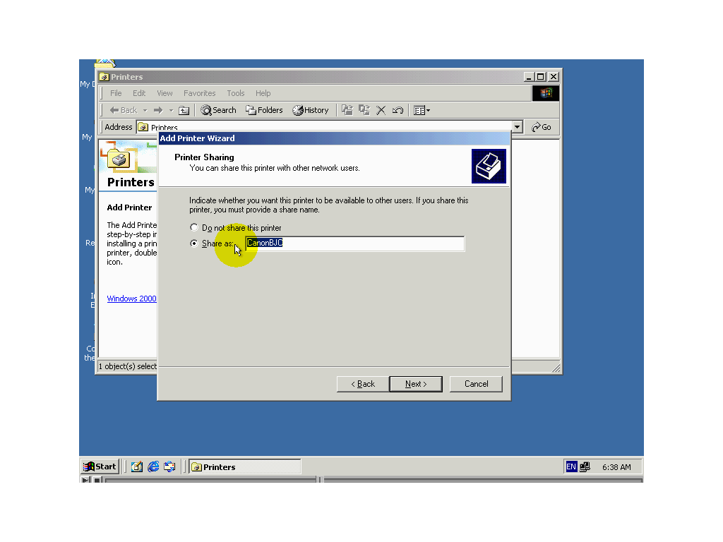
سنعطي لطابعة الاسم التشاركي prenter1
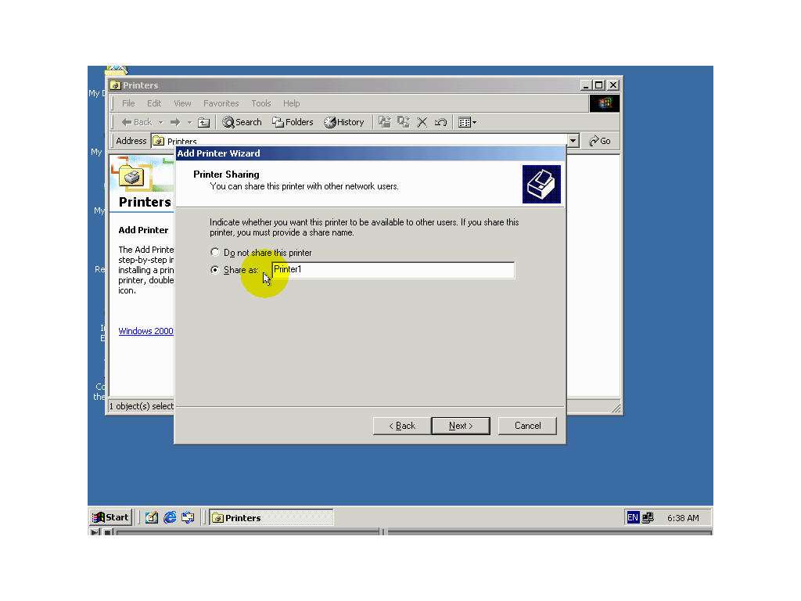

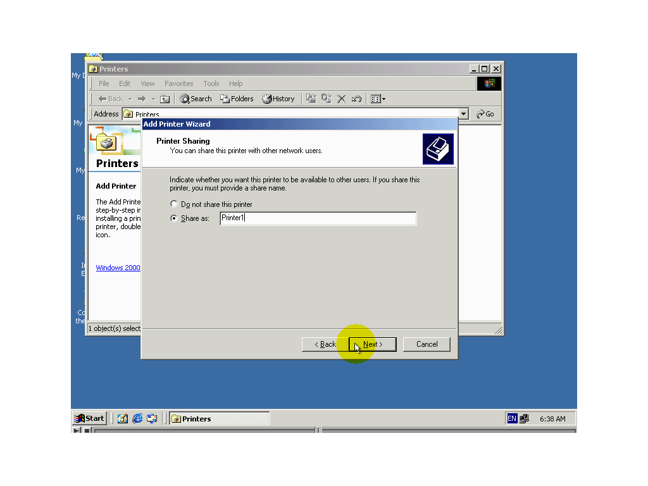
لانتقال خطوة التالية أضغط الزر next
أدخل في الحقل معنون location موقع الطابعة مثلا (secretary office)
أدخل في حقل المعنونcomment أي تعليق تريد مثلا لاستخدام الرسمي فقط
(For officinal use only)
لانتقال إلي الخطوة التالية أضغط زر next

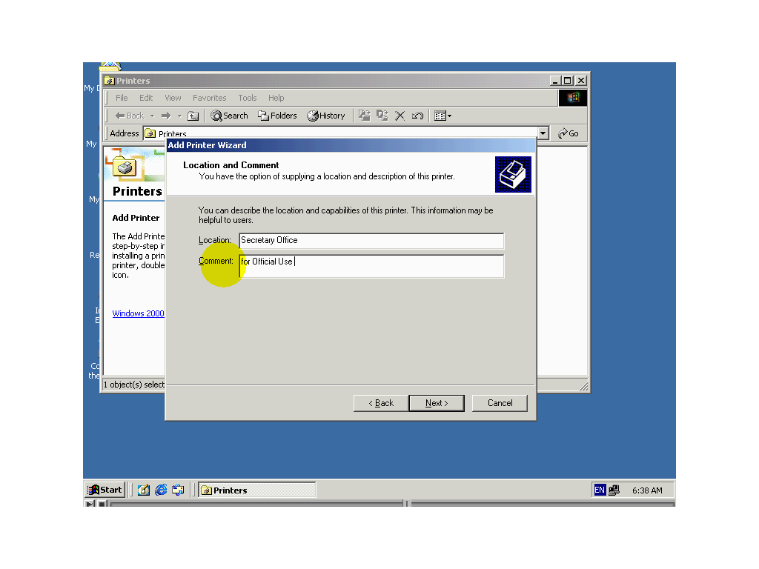

لفحص أداء الطابعة يمكنك أن تقوم بطباعة صفحة فحص وذلك ضغط زر yes
لن تقوم بطباعة صفحة فحص سنضغط الزر no

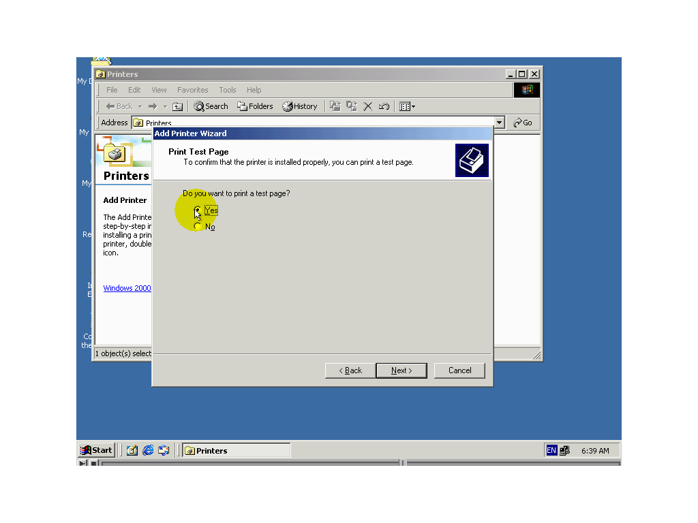
لانتقال إلي خطوة التالية اضغط زر next

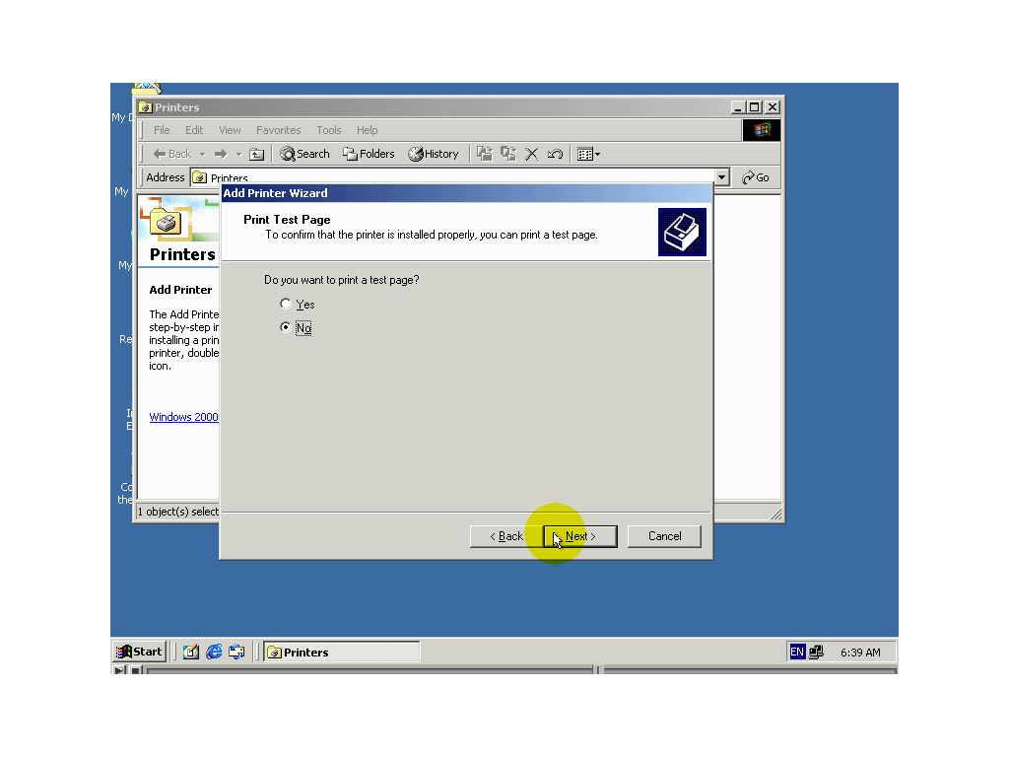

يظهر في النافذة ملخص عن تفاصيل خيارات تركيب الطابعة التي اخترتها تأكد من أن كل الخيارات هي كما أرد لإنهاء عملية تركيب أضغط الزر finish
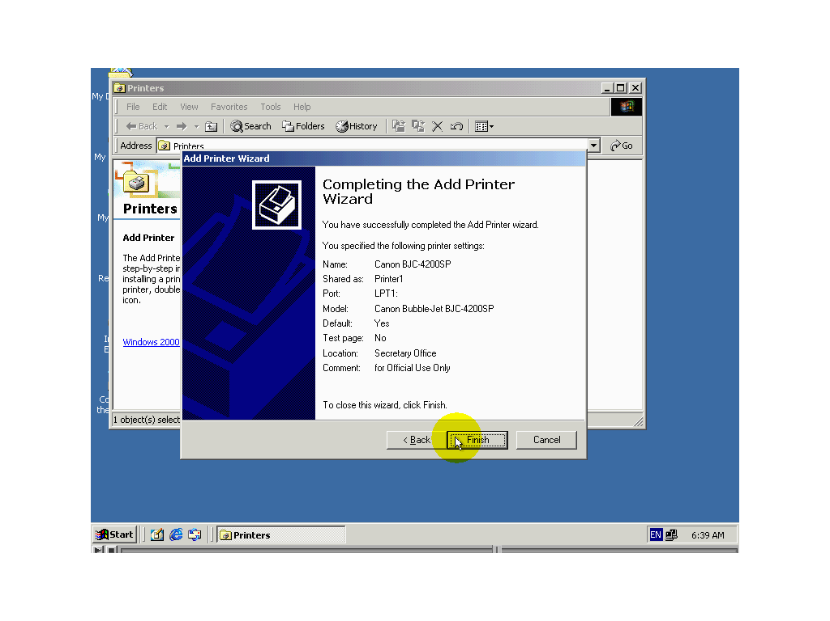

قد يطلب منك ويندوز 2000 إدخال قرص مدمج الذي يحتوي ملفات الأعداد
أدخل القرص المدمج ثم اضغط الزر okأنتظر إلي أن يقوم ويندوز بنسخ ملفات مطلوبة وينهي إعداد الطابعة

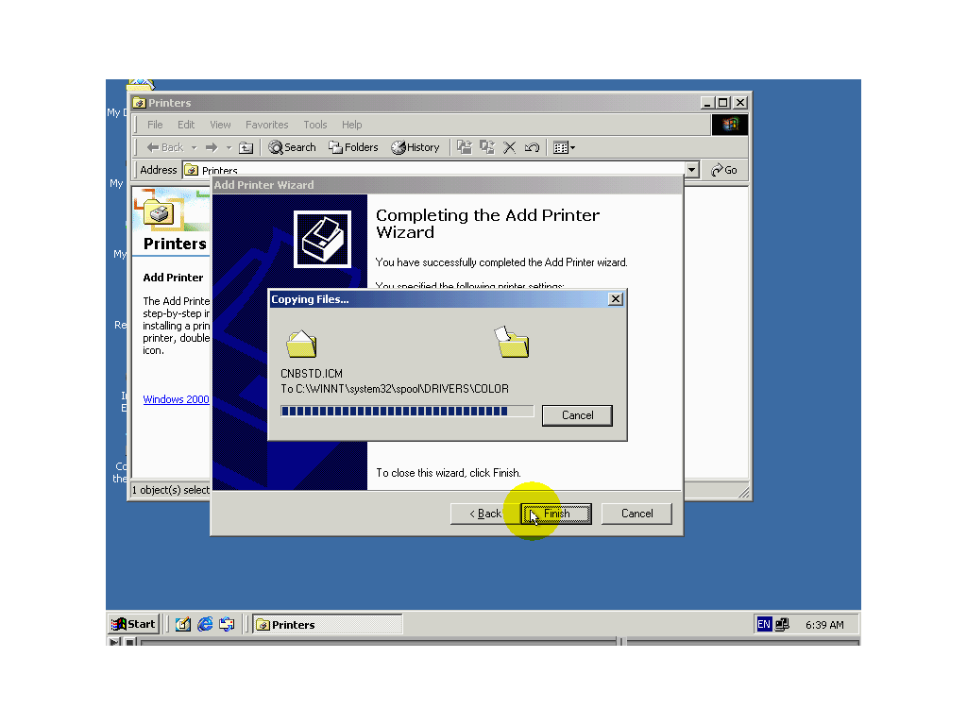

لاحظ ظهور يد مبسوطة أسفل رمز الطابعة المتشارك بها وذلك لتدل على أن هذه الطابعة متشارك بها، بهذا ننتهي بخطوات تشارك بطابعة أثناء إضافتها إلي ويندوز
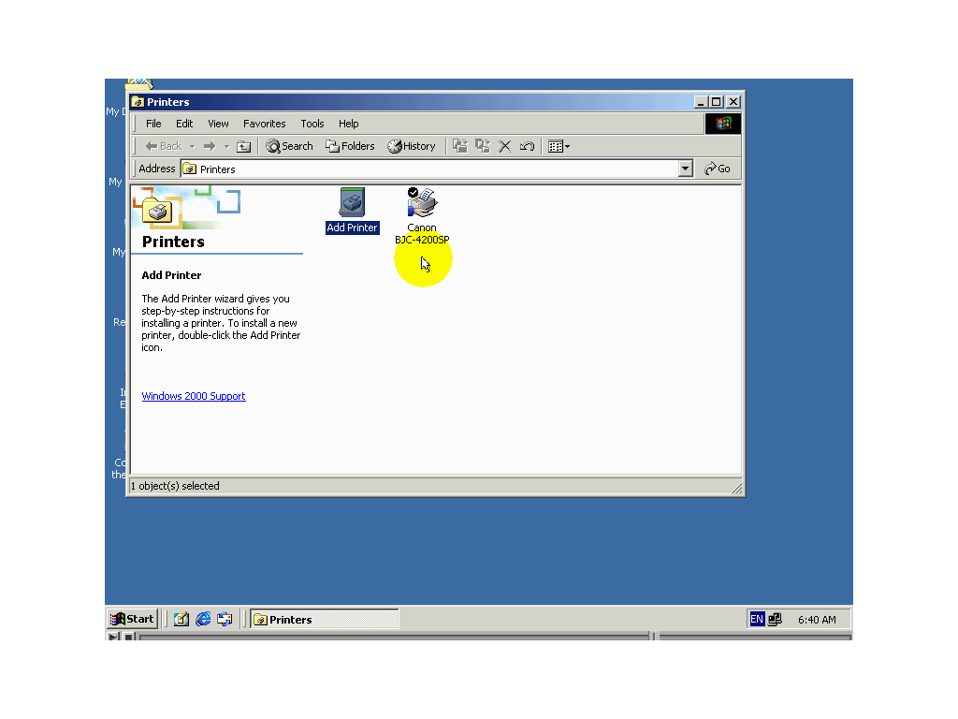

سننتقل الآن إلي خطوات تشارك بطابعة مضافة مسبقا
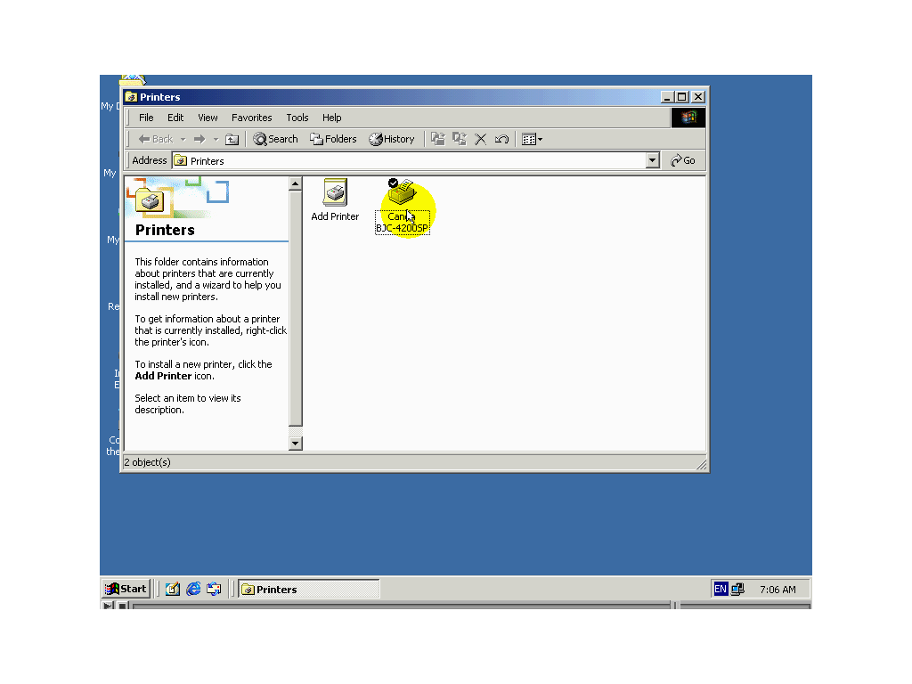

أولا الضغط زر فأرة الأيمن علي رمز طابعة ثم أختر من القائمة الأمر( properties)

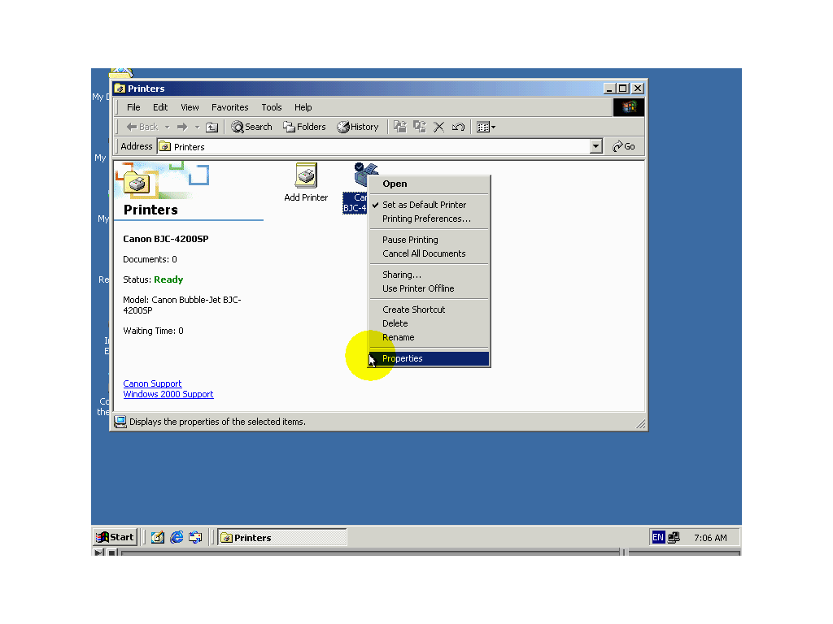

ثانيا أختر من التبويب العلوي sharing
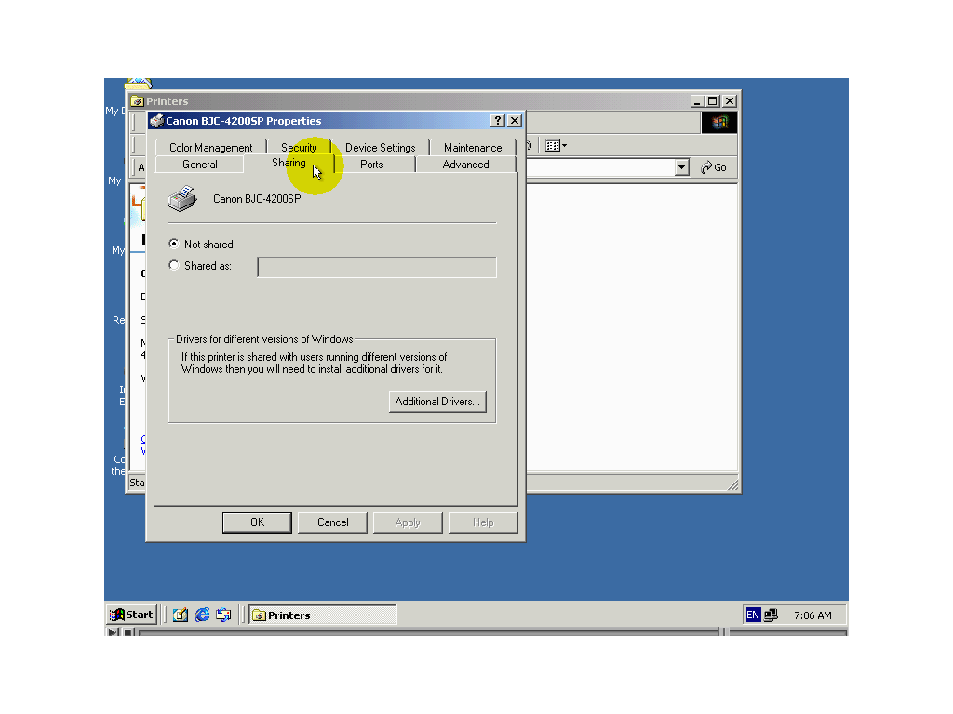

ثالثا قم بتفعيل خيار shared as

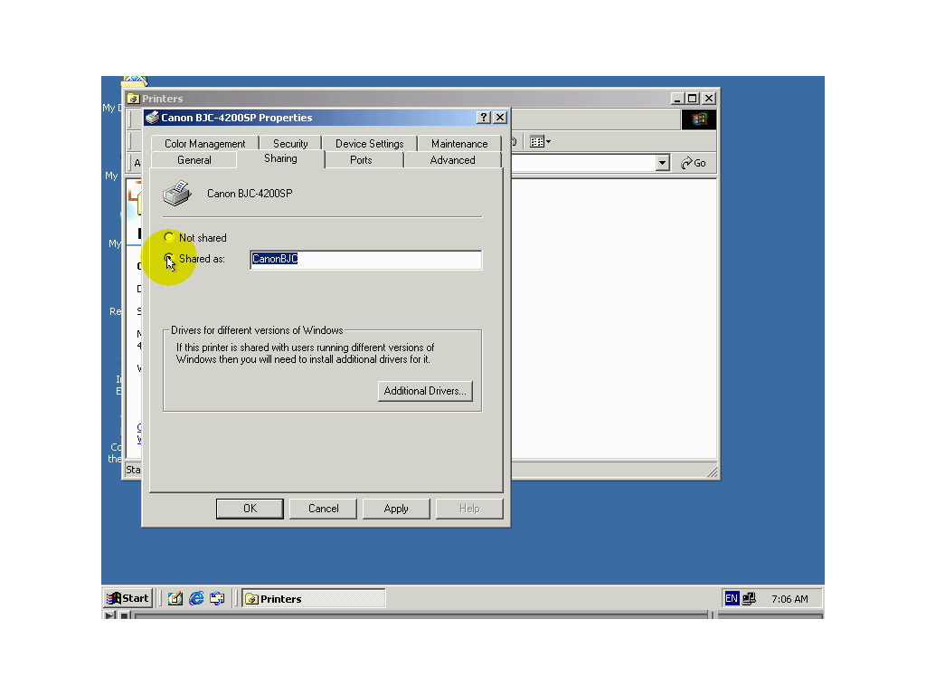

رابعا أدخل في هذا الحقل الاسم التشاركي الذي تريد طباعة
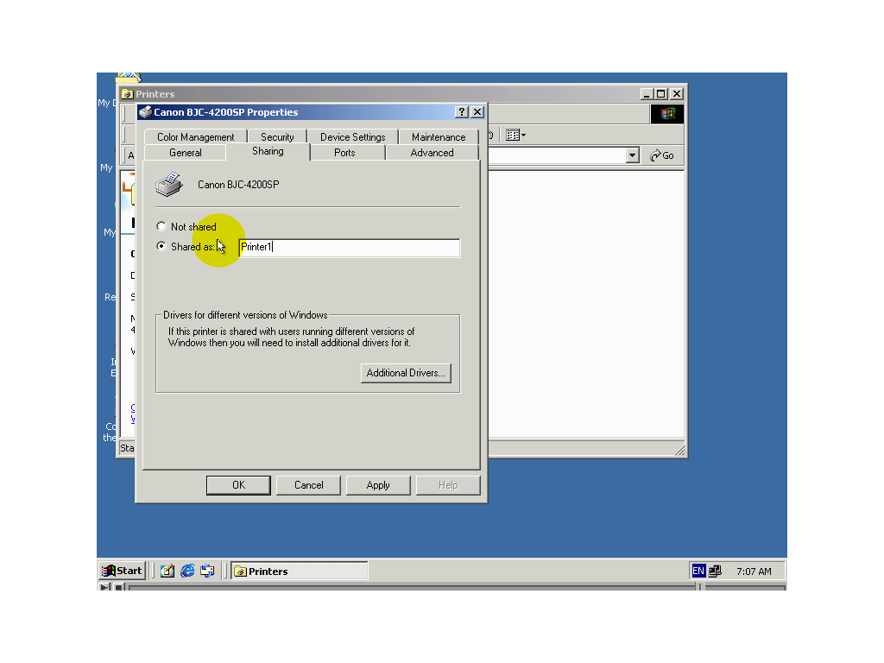

خامسا أختر من التبويب العلوى general

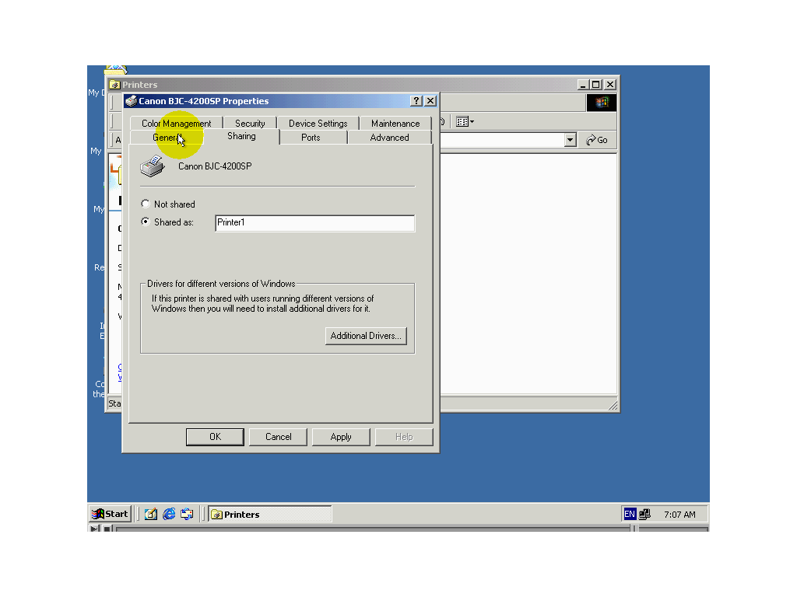

سادسا أدخل في حقل معنون location موقع طابعة مثلا (secretary office)

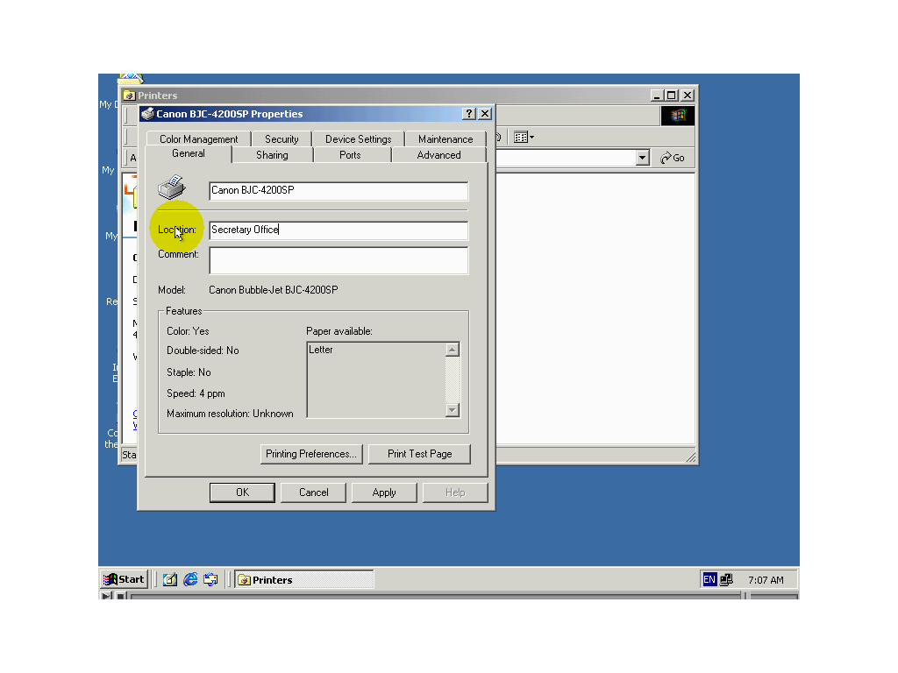

سابعا أدخل قي الحقل معنون comment أي تعليق تريد مثلا استخدام رسمي فقط
(For official use only)

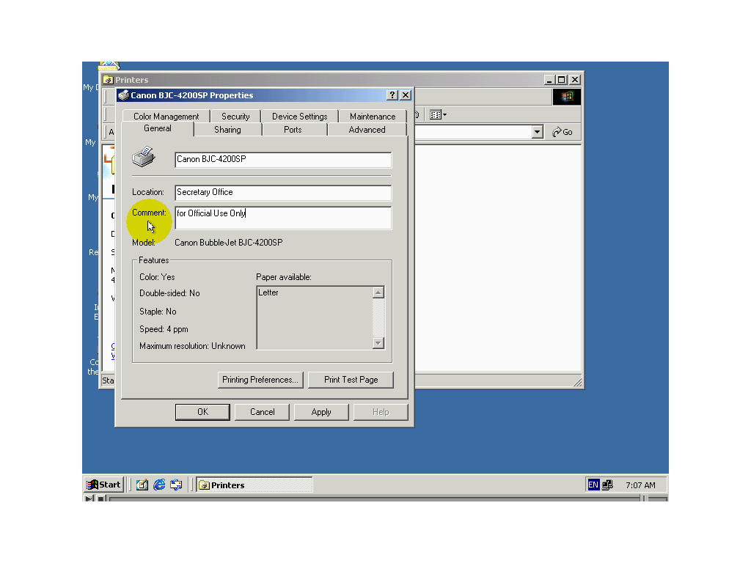

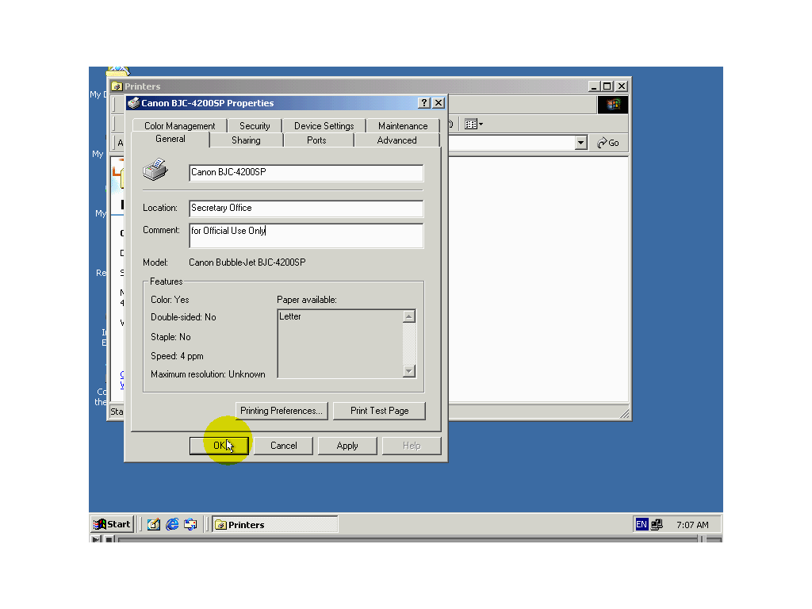
ثامنا تطبيق تغيرات قم بضغط زر ok

لاحظ تغير زر الطابعة يدل علي أنها طابعة متشارك به

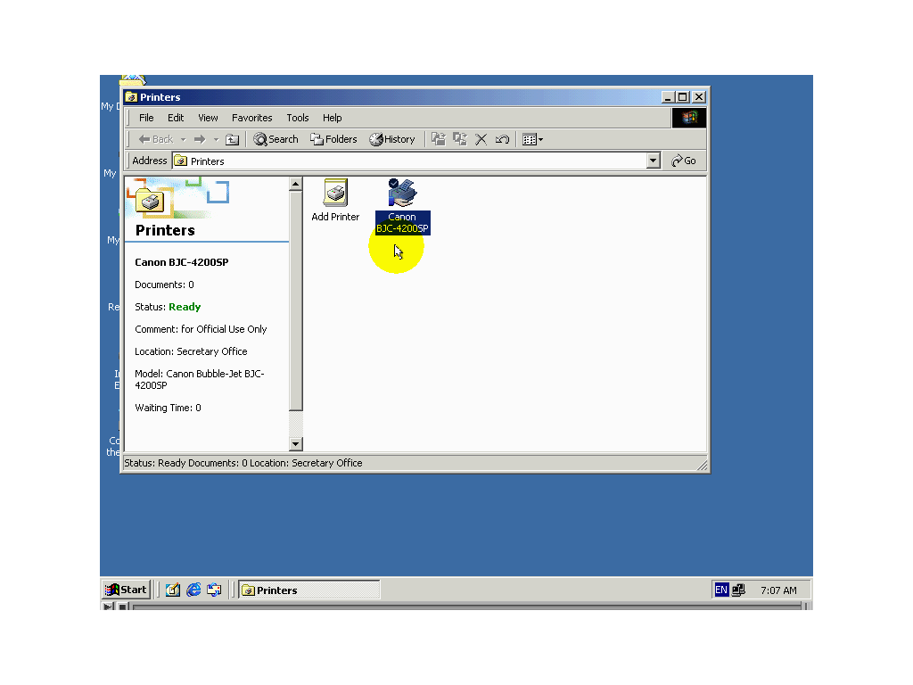

الطابعة باستخدام طابعة متشارك بها

لتتمكن من طباعة باستخدام طابعة متشارك بها لابد من أن تقوم أولا بإضافة تلك طابعة إلي ويندوز هناك عدة طرق لقيام بذلك نستعمل طريقتان من تلك الطرق الطريقة الأولي

أولا اضغط الزرstart ثم اختر القائمة فرعيةsetting وأخيرا اختر الأداء printer

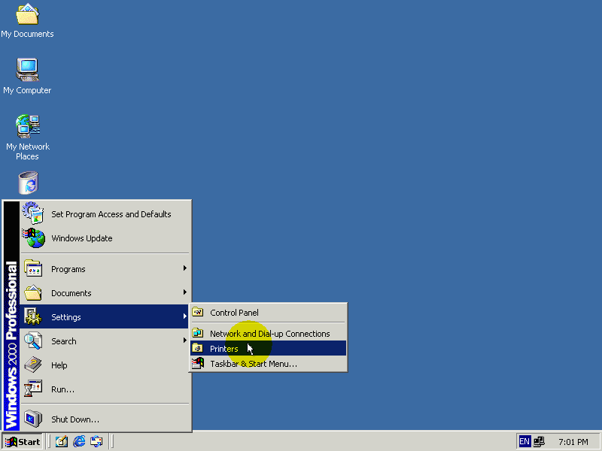

ثانيا قم تشغيل مساعد إضافة طابعة add printer
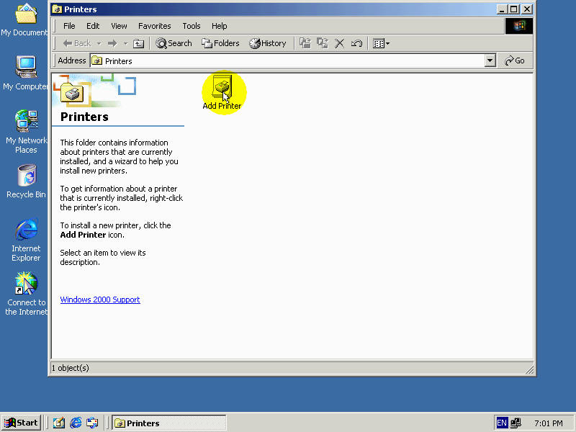

ثالثا اضغط الزر next

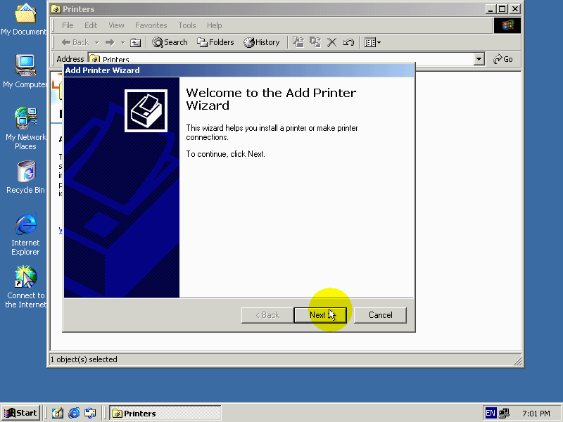

رابعا أختر الخيار net work printerثم next

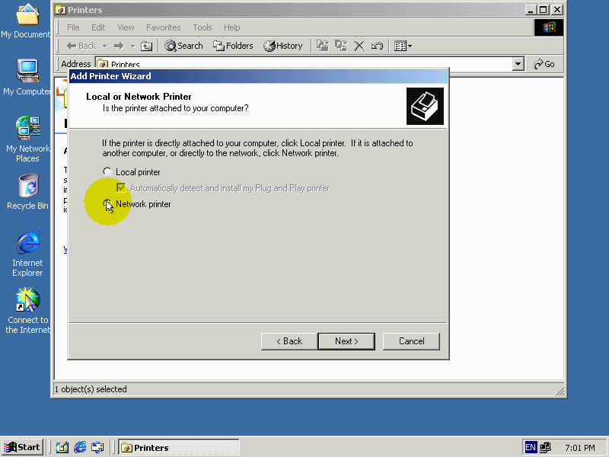

خامسا يمكنك أن تقوم بإدخال الممر إلي الطباعة يدويا ولكن الأسهل هو استكشاف الشبكة لقيام بذلك إذا سنضغط الزر next

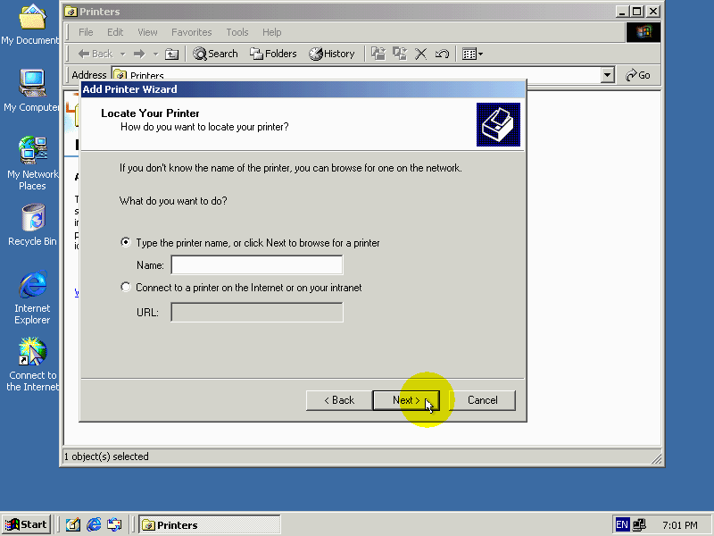

سادسا يظهر في هذه نافذة أسماء الحاسبات متصلة بشبكة والتي يتصل بها طابعة متشارك بها أو ربما يتصل بها طابعة متشارك بها لاختيار الطابعة متشارك بها اضغط ضغطا مزدوجا علي اسم الحاسب التي تتصل به طابعة مثلا هذا الحاسب computer2

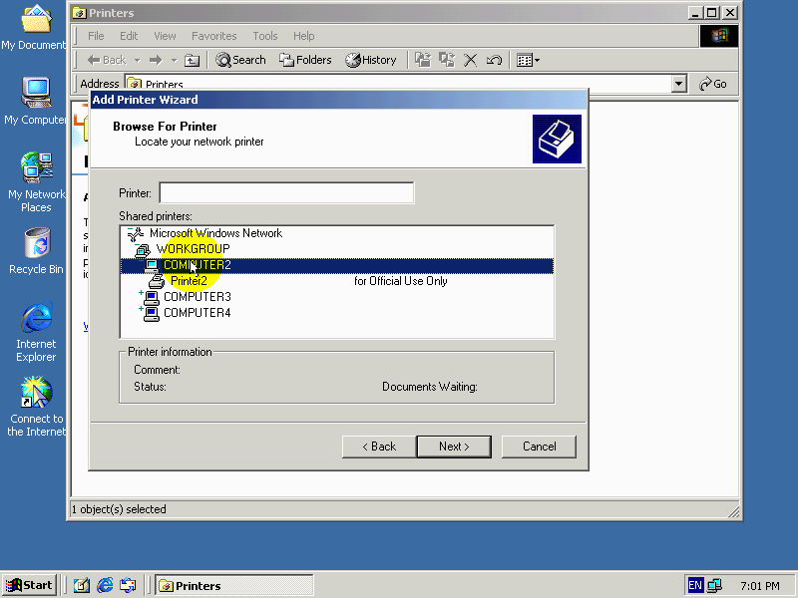

من ثم اضغط بأزر الأيمن فارة علي أسم الطابعة

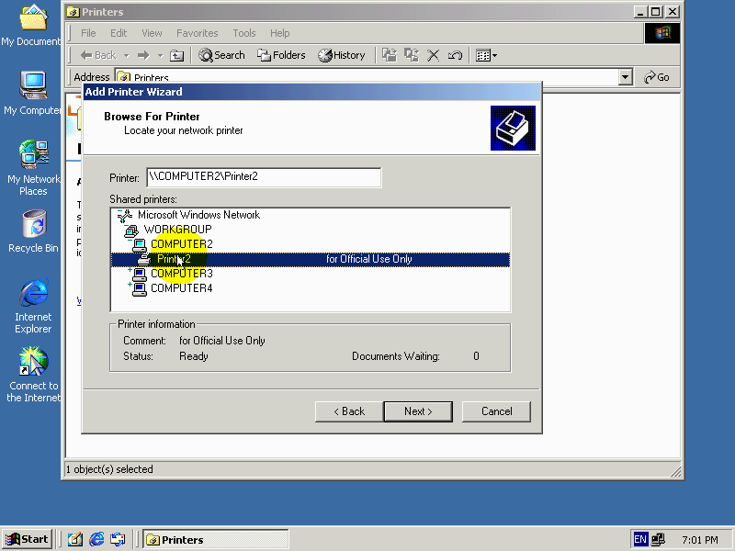

انتبه انه يظهر هنا حالة طابعة
الكلمة readyتشير إنه جاهزا لطباعة ويظهر عدد وثائق التي تنتظر طباعتها

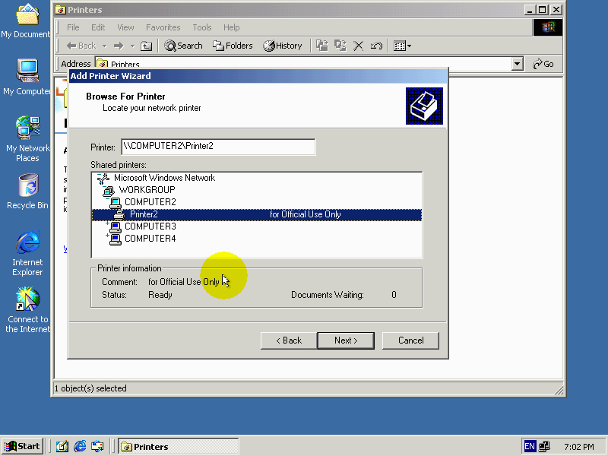

لانتقال إلي الخطوة التالية اضغط الزر next

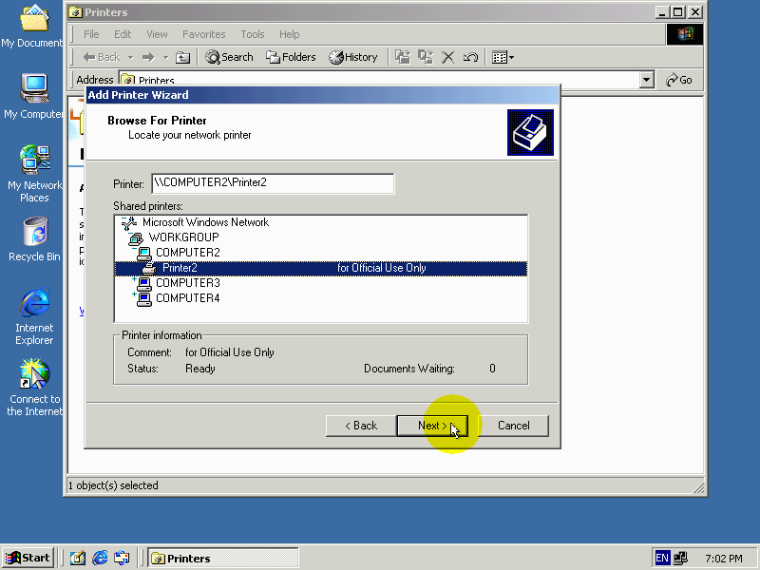

سابعا يطلب منك في هذه نافذة أن تختار فيما إذا كنت تريد أن تكون هذه طابعة هي مستخدمة طبيعة حال قم باختيار خيار yes

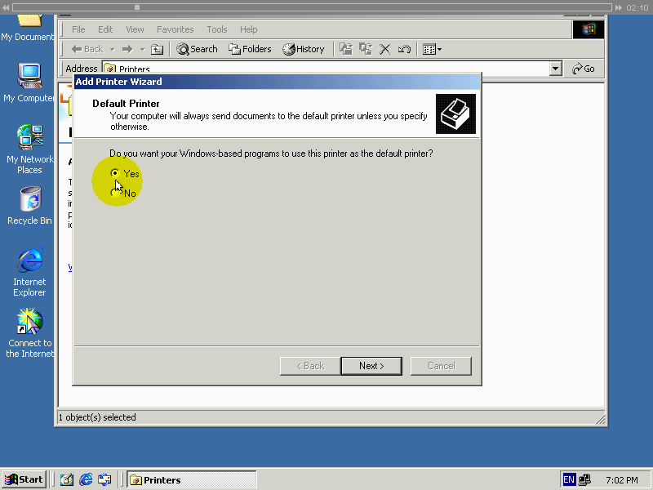

أما إذا لم تكن تريد هذه الطابعة هي مستخدمه بطبيعة الحال قم باختيار الخيار no

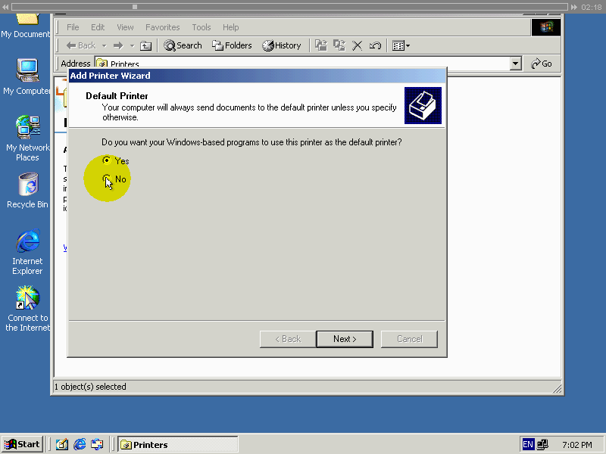

بما أنه لا يتصل بهذا الحاسب أي طابعة أخري سنترك خيار كما هو أي يتكون هذه طابعة هي مستخدمة طبيعة الحال لانتقال نافذة تالية اضغط الزر next

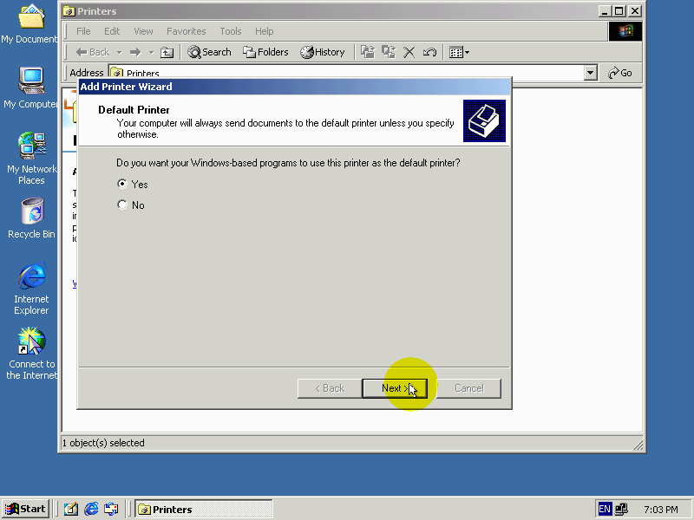

ثامنا لإنهاء عملية إضافة أضغط زر finish

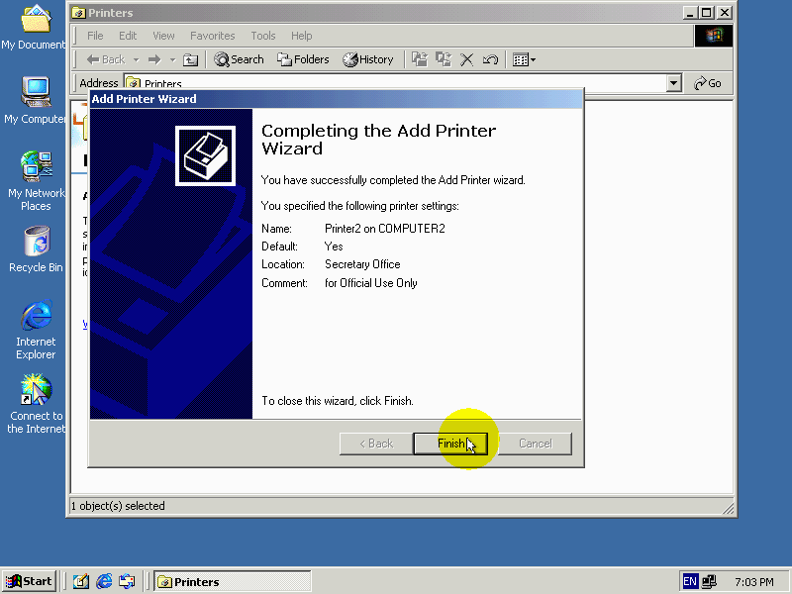

لاحظ ظهور رمز طباعة هنا ولاحظ أن رمز طباعة تشير علي أنها متشارك بها عبر شبكة

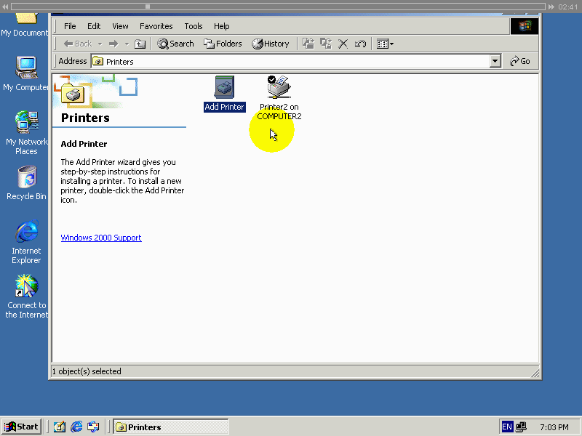

سنتعلم الخطوة التالية طريقة أسهل من هذه الطريقة لإضافة طابعة متشارك بها باستخدام أداء my network Bess في حالة السابقة كانت طابعة متشارك بها متصلة بحاسب الضيف بالتالي لم يكن هناك حاجة بإدخال اسم مستخدم وكلمة مرور لنتمكن من استعراض العناصر المتشارك بها علي ذلك الحاسب ماذا لو كان هناك ضروري لإدخال كلمة المرور وأسم المستخدم لنتمكن من استعراض عناصر متشارك بها علي ذلك الحاسب سنجد إجابة علي هذا السؤال في التوضيح التالي :
هذه هي القائمة التي استعملناها سابقا لاختيار الطابعة المتشارك بها سنحاول اختبار الطابعة المتشارك بها ومتصلة بهذا الحاسب

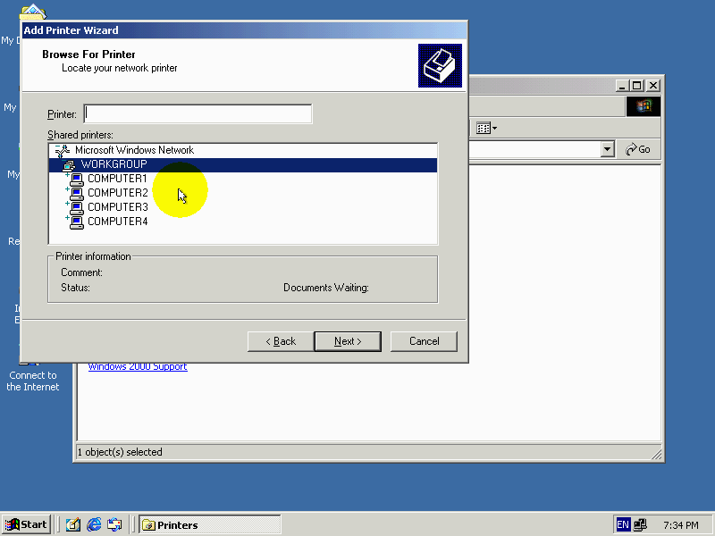

عند الضغط ضغطا مزدوجا علي اسم الحاسب لايظهر اسم الطابعة متشارك بها السبب في ذلك هو ان ويندوز لايستطيع حصول علي اسماء الطابعات متشارك بها ومتصلة بذلك الحاسب نظرا لأنة يجب أولا التسجيل دخول عبر الشبكة إلي ذلك الحاسب إذا سنقوم بفعل ذلك أولا سنقوم بصرف هذه النافذة وذلك بضغط الزر cancel
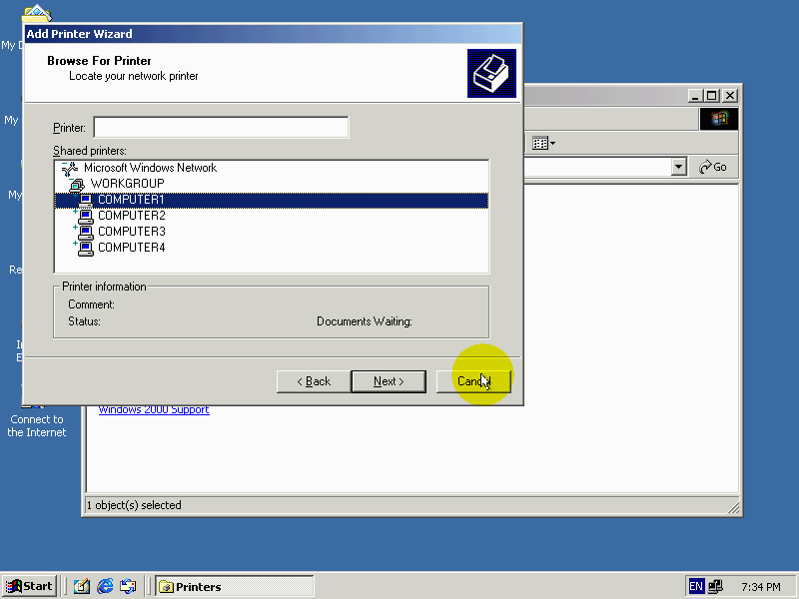

ثانيا سنقوم باستخدام الأداء my network Bessلوصول إلي حاسب التي تتصل به الطابعة المتشارك بها

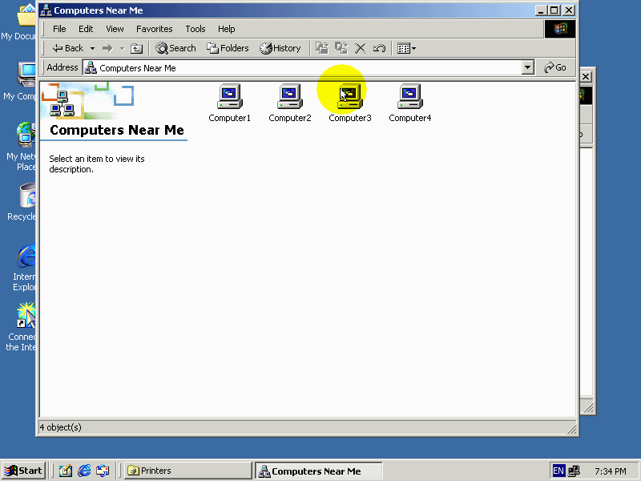

ثالثا قم إدخال اسم المستخدم وكلمة المرور التي تخولك اتصال بذلك الحاسب واستعراض عناصر المتشارك علية من ثم قم ضغط زر ok

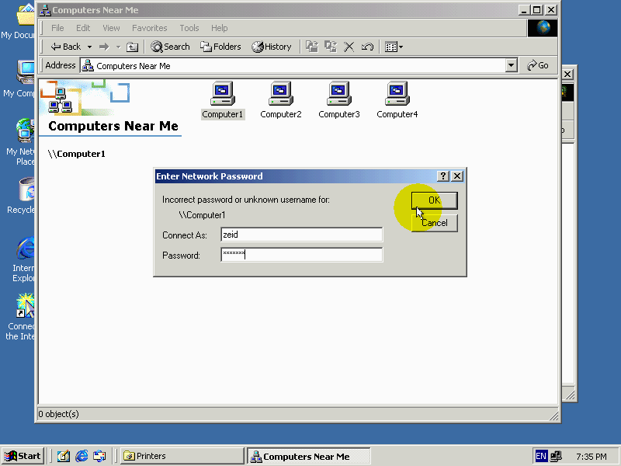

لنعد الآن إلي النافذة اختيار الطابعة المتشارك بها راقب كيف يتم ذلك بزر علي printers
ثم الضغط علي add printer

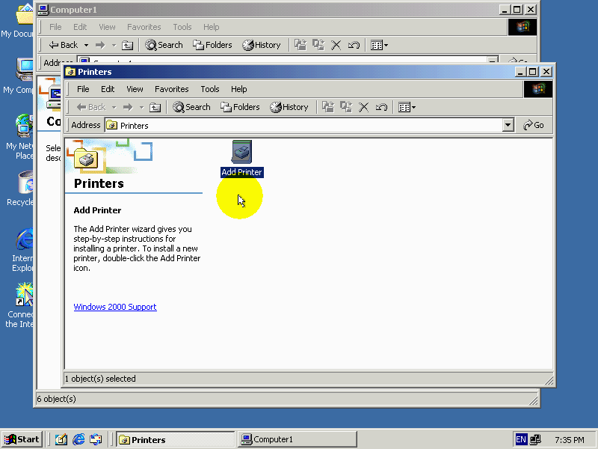

يكون الاختيار network printer ومن ثم نضغط علي الزر next
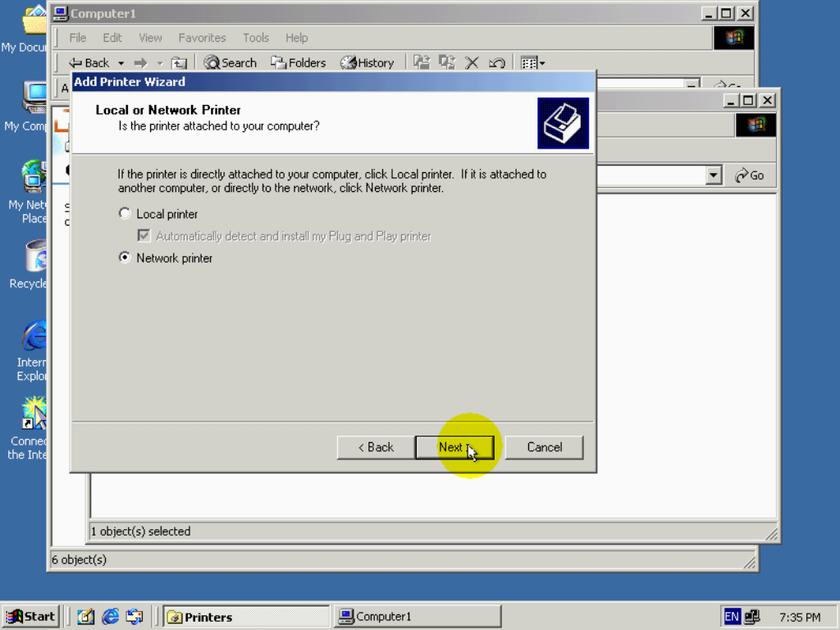

نقوم باختيار الأول نوع اسم الطابعة، أو أنقر علي التالي لاستعراض الطابعة من ثم نضغط علي الزر next
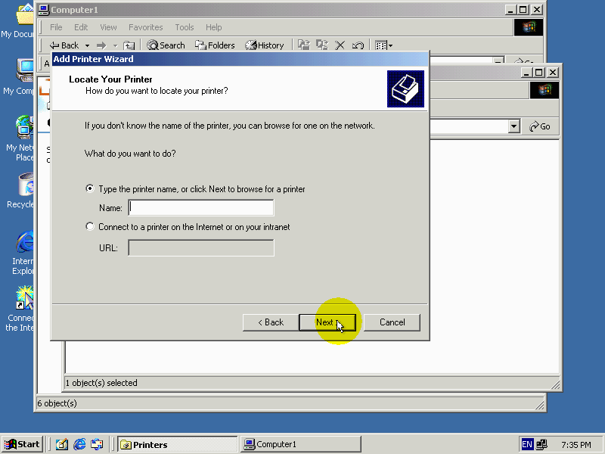

سنقوم الآن ضغط ضغطا مزدوجا علي اسم الحاسب الذي تتصل بها الطابعة

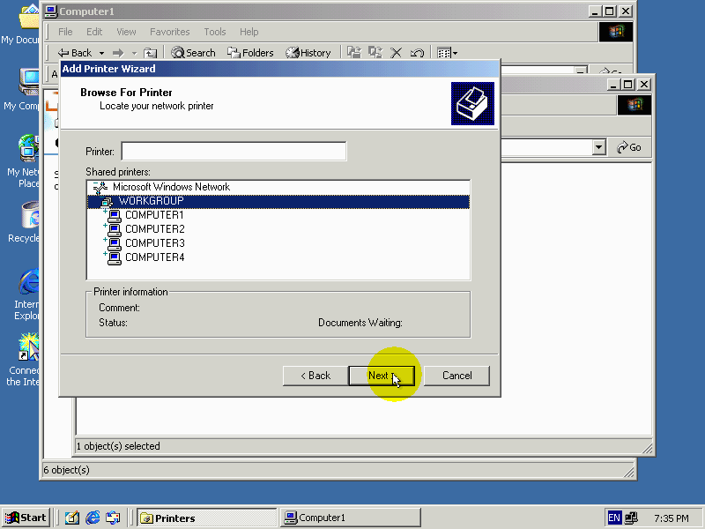

لاحظ ظهور ضروري لاسم الطابعة في القائمة وأنه يمكننا الآن أن نقوم باختيارها

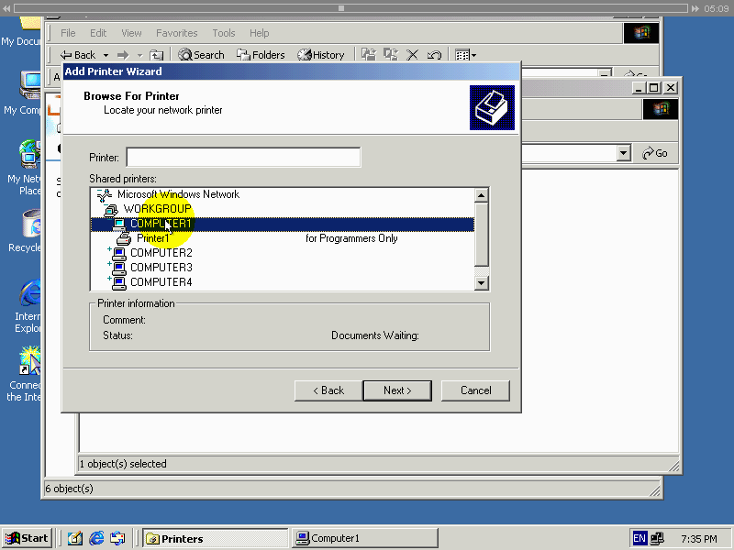

ومن ثم التواصل في الخطوات كما تعلمنا سابقا بهذا ننتهي بتعلم طريقة الأولي إضافة طابعة متشارك بها علي حاسب أخر.
سننتقل الآن إلي تعلم الطريقة الثانية و التي هي أسهل بكثير الطريقة الثانية أولا استخدام الأداء my net work Bess

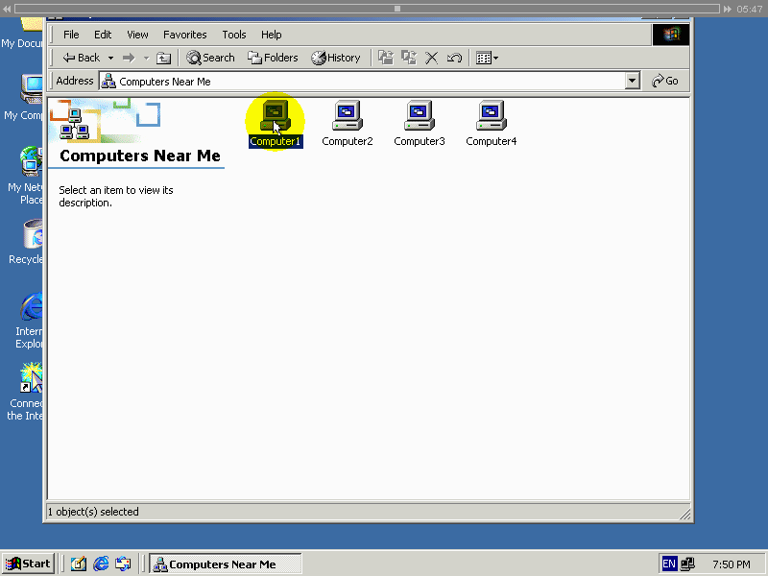

ثانيا أدخل اسم المستخدم وكلمة المرور إذا كان حاجة لذلك

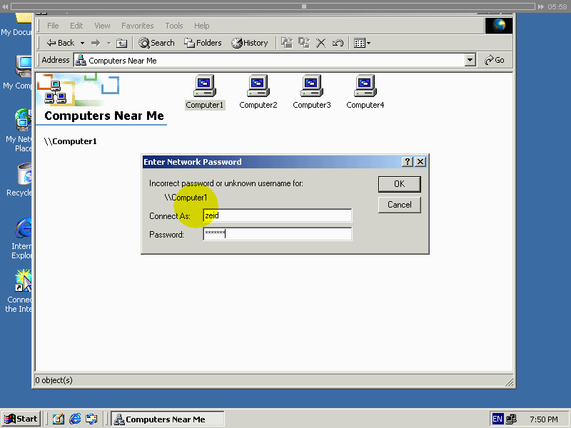

ثالثا اضغط ضغطا مزدوجا علي رمز الطباعة متشارك بها تشير الرسالة الظاهرة في النافذة إلي يجب أن يتم إعداد الطابعة علي هذا الحاسب قبل أن تتمكن من استخدامها لقيام عملية الأعداد يجب اختيار زر yes

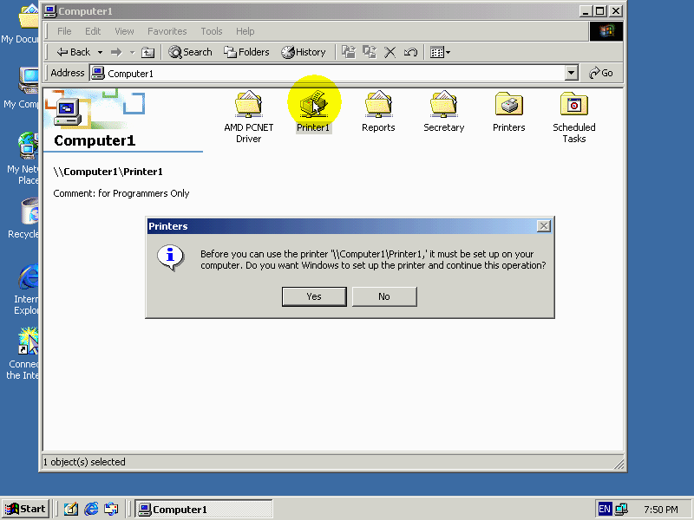

يشير ظهور نافذة مدير الطباعة إلي أن ويندوز قد انهي عملية إعداد الطباعة علي هذا الحاسب ويمكن الآن استخدامها لطباعة سنقوم الآن بإغلاق نافذة مدير الطباعة ونافذة استكشاف الشبكة

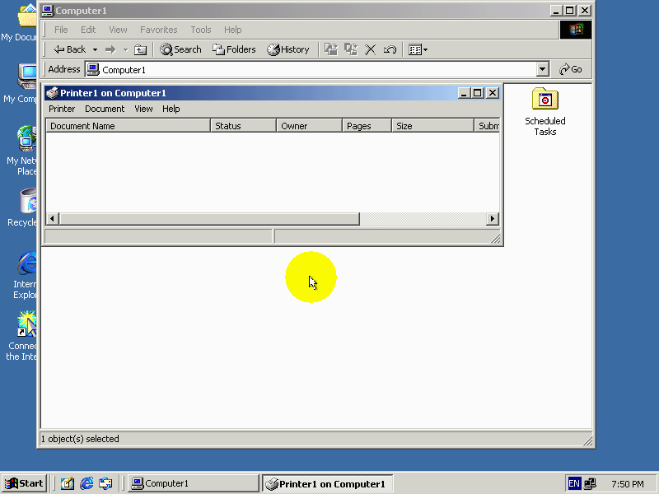

لتأكد من أن ويندوز قام بإضافة طابعة تقوم بعرض مجلد طابعات وذلك بضغط زر start
ومن ثم اختيار قائمة settings وأخيرا اختيار مجلد الطابعة printers

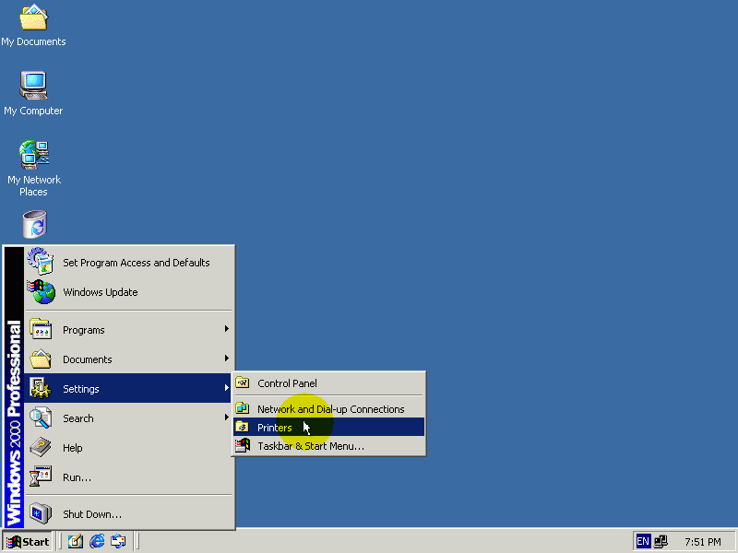

لاحظ ظهور رمز الطباعة هنا بهذانتهي بتعلم طريقة الثانية بإضافة طابعة متشارك بها إلي
ويندوز.
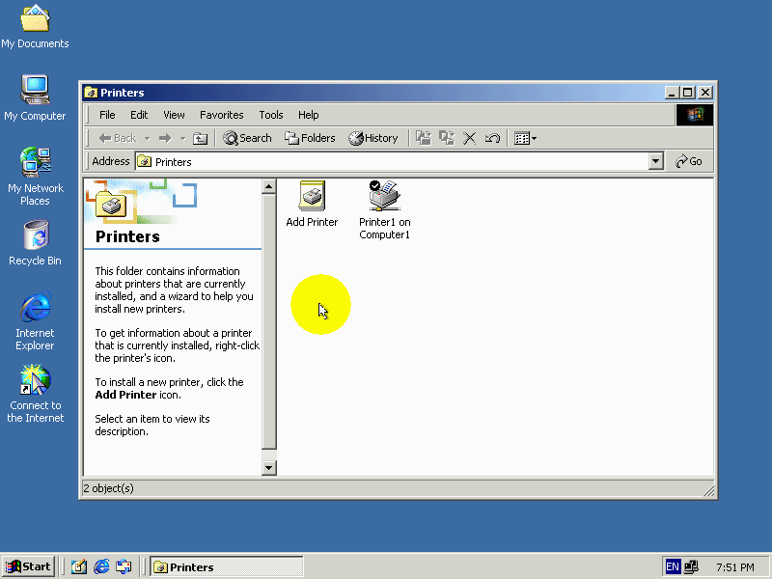

لكن قبل ان نقوم بتجربة الطباعة باستخدام طابعة متشارك بها لابد لنا من تعلم مزيد
عن هذا الموضوع لنقم ألان من تسجيل الخروج من ويندوز باختيارstart ثم stud down
ثم اختيار الزر ok

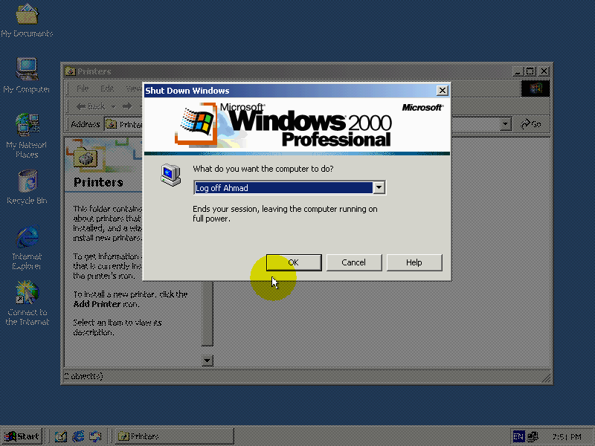

سنعاود الآن تسجيل الدخول إلي ويندوز

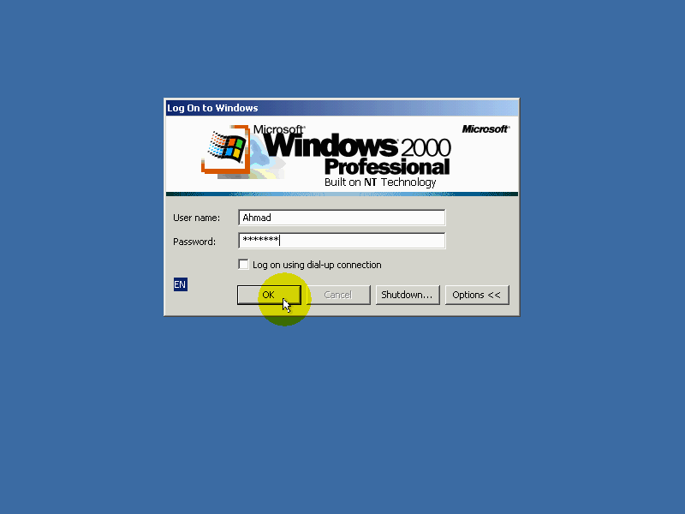

لنقم باستعراض حالة طابعة التي قمنا بإضافتها وذلك بضغط زر الأيسر علي رمزها

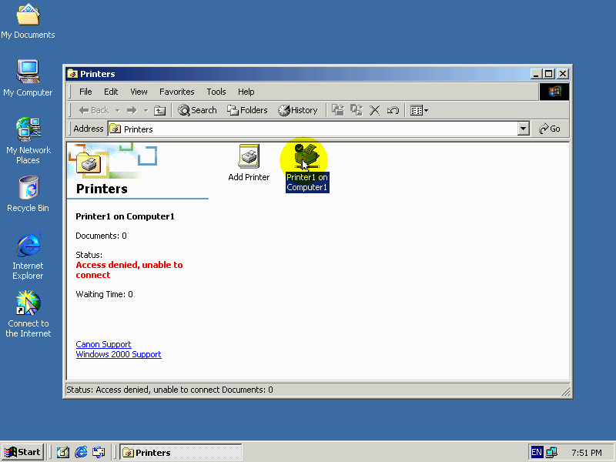

يظهر في هذا السطر حالة اتصال الطابعة ،يظهر هنا علي انه تعذر الاتصال بطابعة هذا الأمر طبيعي وذلك لأننا عندما قمنا بتسجيل الخروج من ويندوز انتهي الجلسة الاتصال بالحاسب الذي تتصل به الطابعة وأصبح من الضروري إعادة إنشاء تلك الجلسة ليتمكن هذا الحاسب من التواصل مع تلك الطابعة.

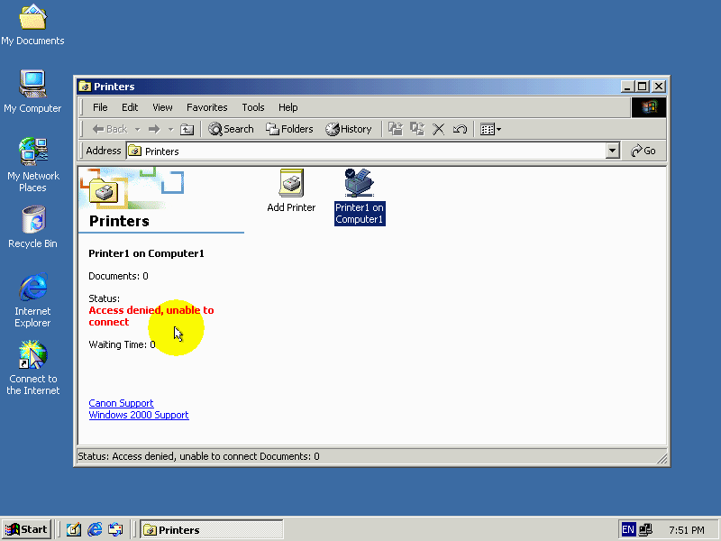

إذا سنقوم إنشاء جلسة اتصال مع ذلك الحاسب التي تتصل به الطابعة كما فعلنا سابقا راقب كيف يتم ذلك:

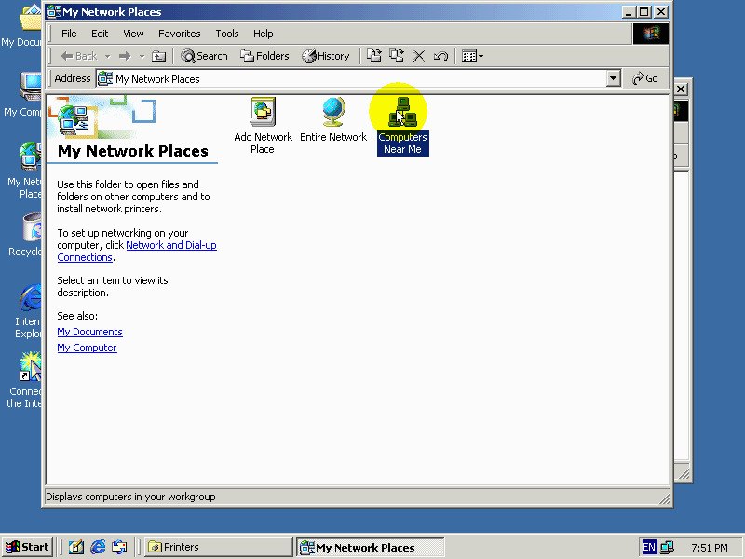

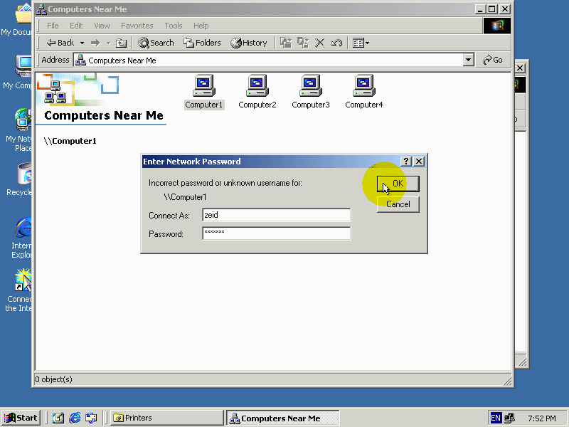

الآن سنقوم بتحقق حالة الطابعة
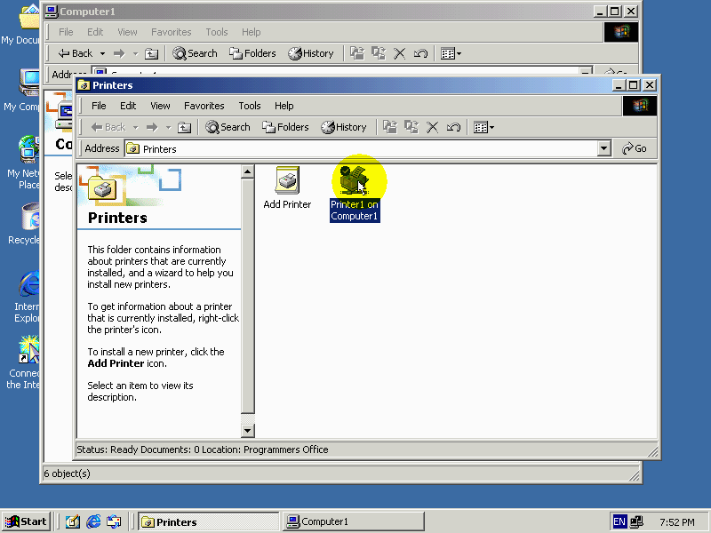

يظهر هنا أن حالة الطابعة هي ready أي أنها جاهزة إذا يمكن الآن إرسال أوامر طباعة إليها
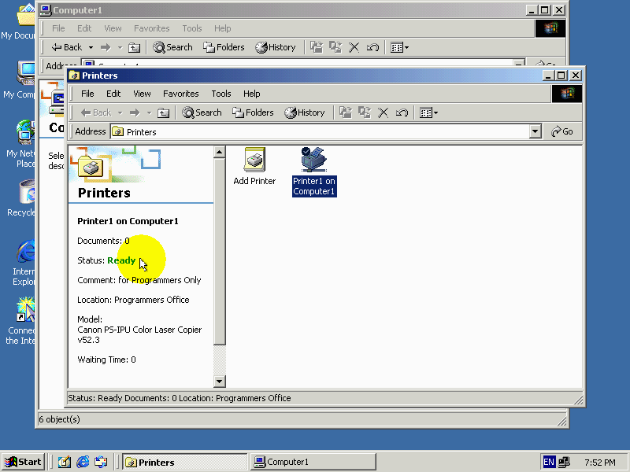

من معلومات الاخري تظهر عن حالة الطابعة
أولا يظهر في هذا السطر عدد وثائق التي يتم طباعتها باستخدام طابعة
ثانيا يظهر هنا وصف الطابعة
ثالثا يظهر هنا وصف موقع الطابعة
رابعا يظهر هنا نوع الطابعة
خامسا يظهر هنا الوقت الذي انتظره أمر الطباعة في طابور طباعة

لنقم بتجربة طباعة ملف ما باستخدام برنامج work page
أولا افتح قائمةfile ثم اختر الأمر print
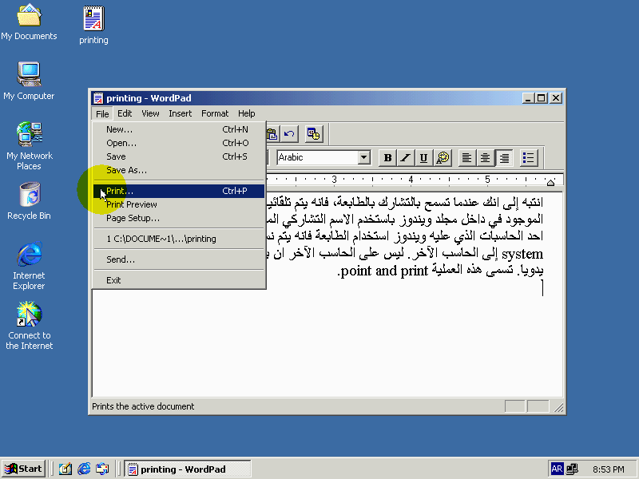

وخيرا اخترprint لقد تم إرسال أمر الطباعة بنجاح
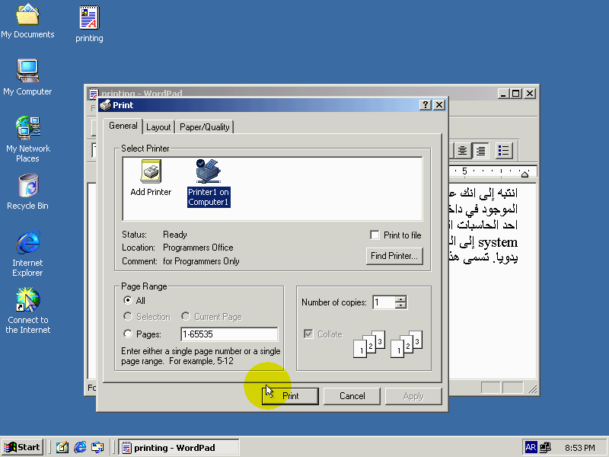

سننتقل الآن إلي خادم الطباعة المراقبة عملية طباعة سنقوم عرض نافذة مدير طباعة وذلك بضغط ضغطا مزدوجا علي رمز طباعة

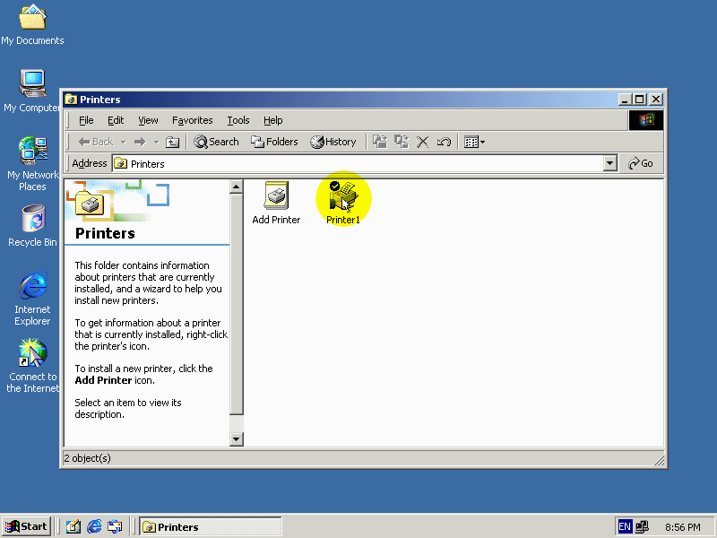

لاحظ ظهور معلومات خاصة بملف الذي طلبنا طباعته في هذا السطر هنا
انتبه إلي انه يظهر في هذا العمود اسم حساب مستخدم الذي أرسل منه الطباعة

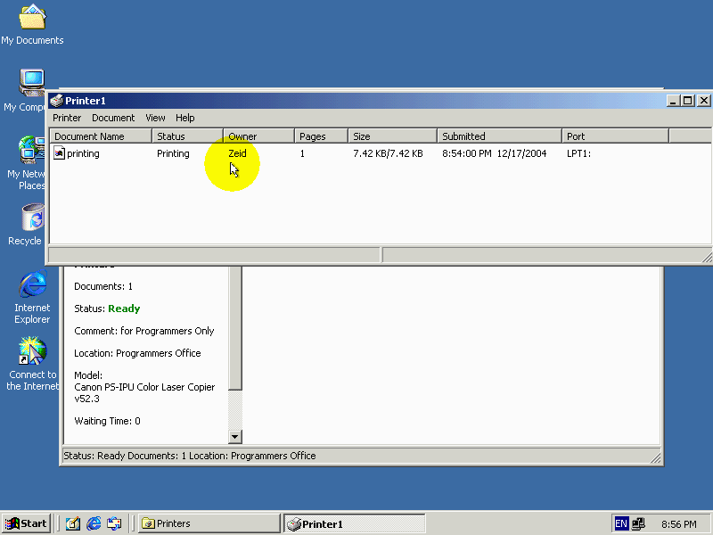

إضافة مشغلات الأنظمة التشغيل الاخري

في حالة أن الشبكة تتضمن حواسيب تشغيل نظام تشغيل غير ويندوز 2000 فإن تشارك بالطابعة يتطلب توفير مشغل لتلك الطابعة لأنظمة تشغيل الأخرى

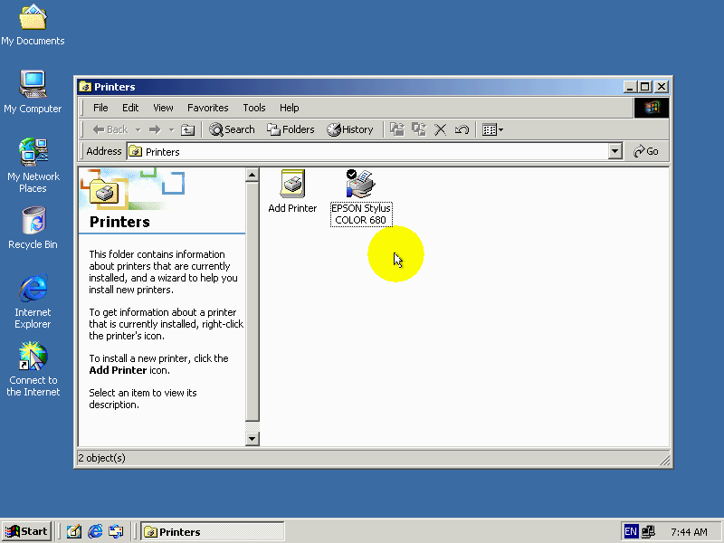

لقيام بذلك قم بإتباع خطوات التالية

أولا اضغط بأزر الفأرة الأيمن علي رمز الطباعة ثم اختر الأمر sharing

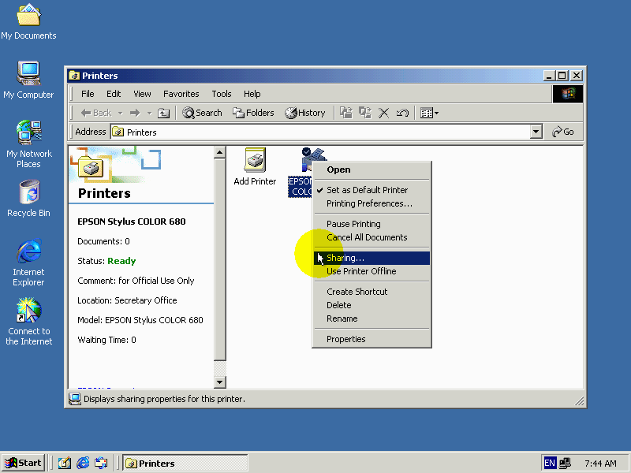

ثانيا اضغط الزر add it ional driver أي المشغلات إضافية

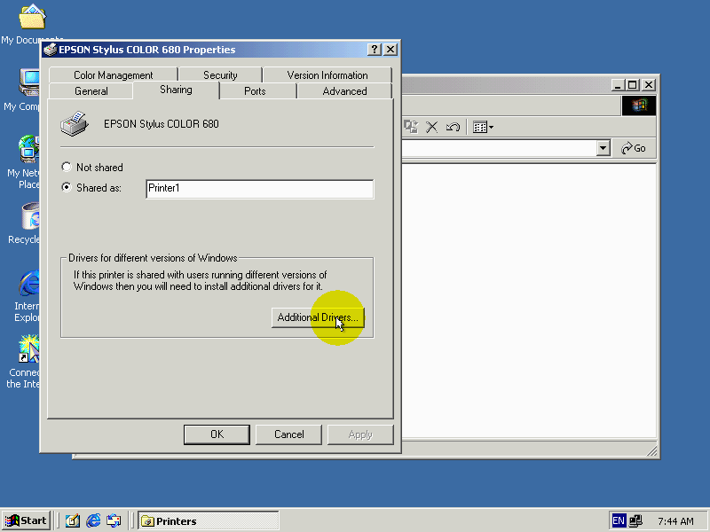

ثالثا اختر من قائمة أنظمة التشغيل التي توجد علي حاسبات الاخري في الشبكة والتي تحتاج إلي استخدام الطابعة المتشارك به سنختار هنا ويندوز 1995و1998

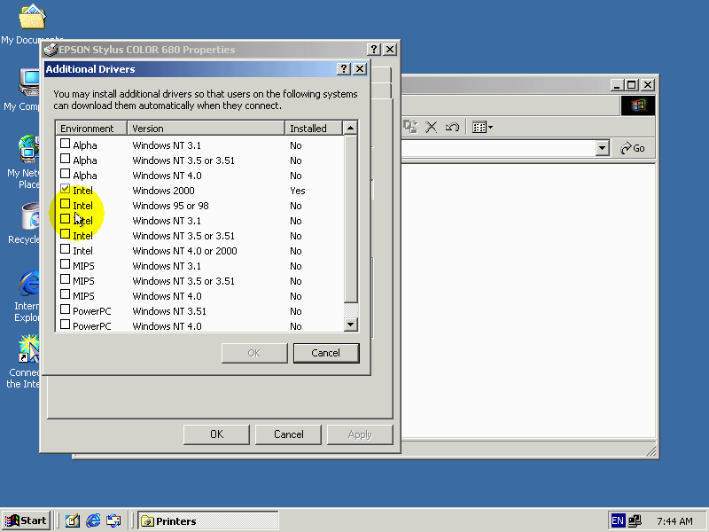

رابعا قم بالضغط علي الزر ok

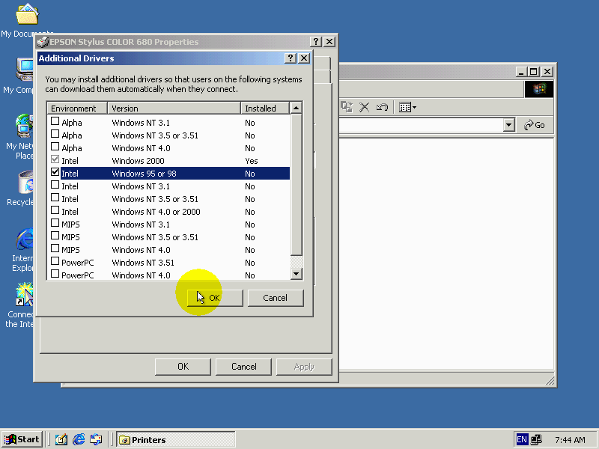

خامسا يطلب منك في هذه النافذة إن تقوم بإدخال القرص المدمج الخاص بملفات ويندوز 2000server الحقيقة هي إن المطلوب هو تزويد ويندوز بإمكان الذي يحوي مشغلات الطابعة الأنظمة التشغيل التي قمنا باختيارها

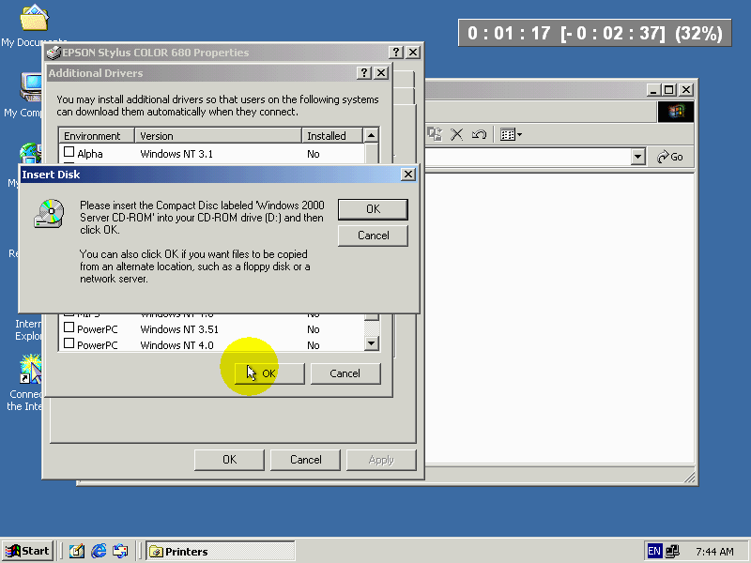

قيام بذلك اتبع الخطوات التالية
أولا اضغط الزر ok

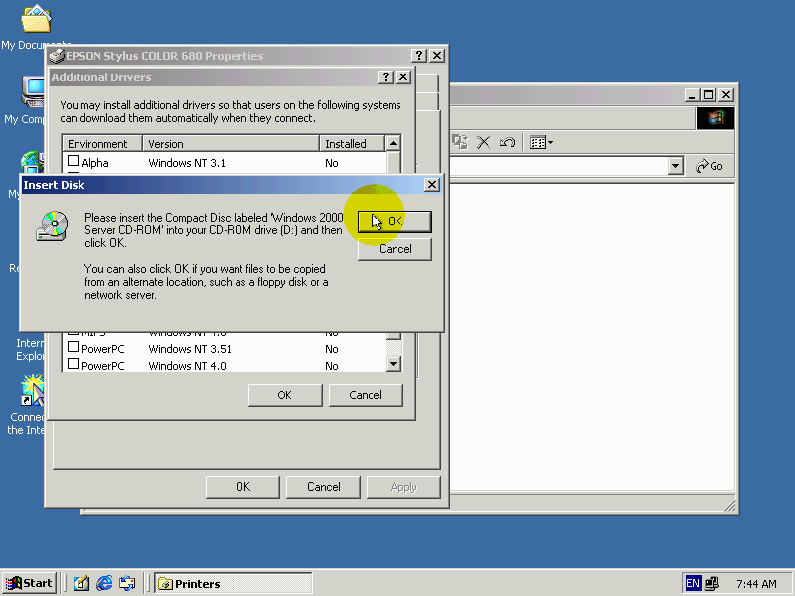

ثانيا ادخل القرص المدمج الذي يحوي المشغلات الطابعة

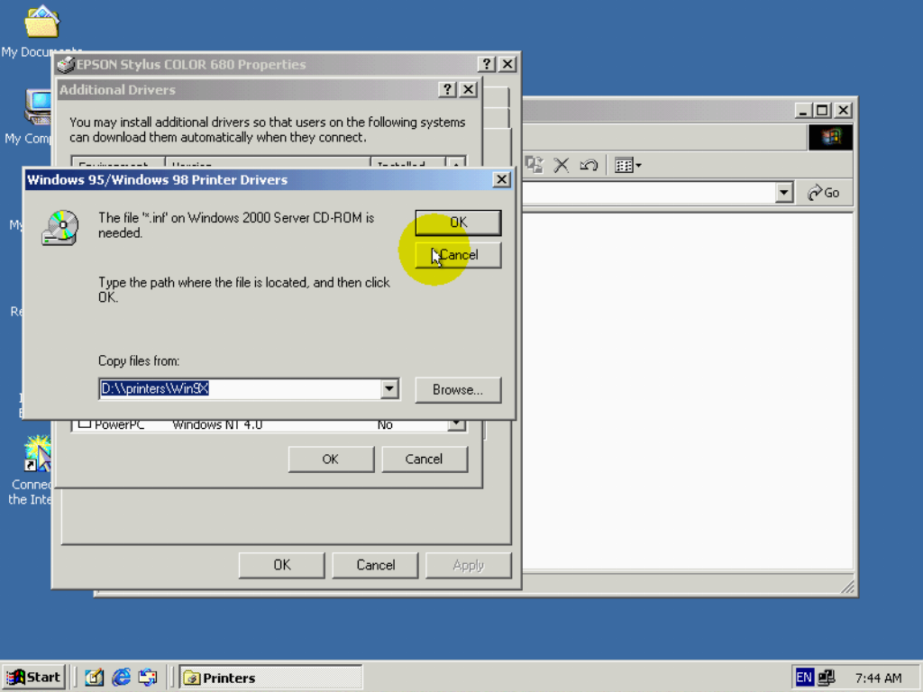

ثالثا اضغط الزرbrowse ثم قم باختيار مجلد الذي يحوي مشغل طابعة نظام التشغيل المطلوبة
ثم اختيار open

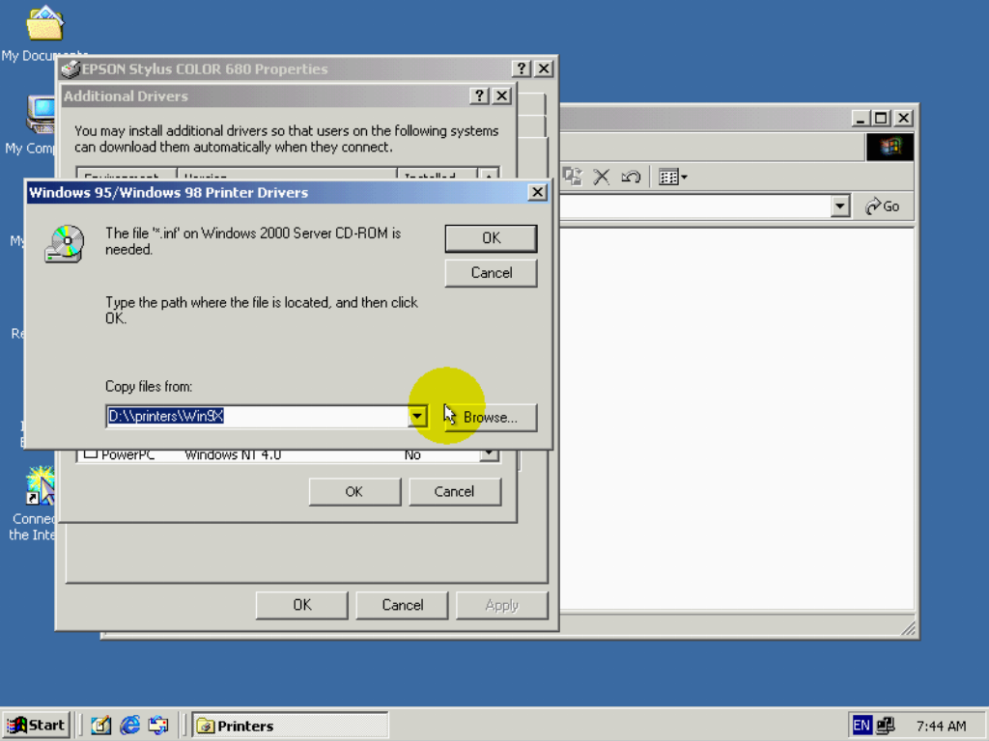

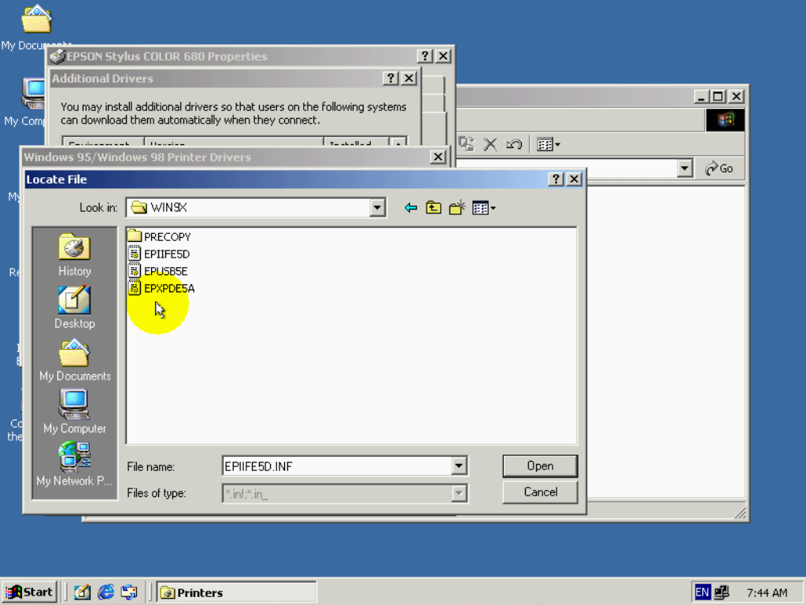

رابعا قم ضغط زر okثم انتظر إلي أن ينهي ويندوز إلي إنهاء نسخ الملفات مشغل الطباعة

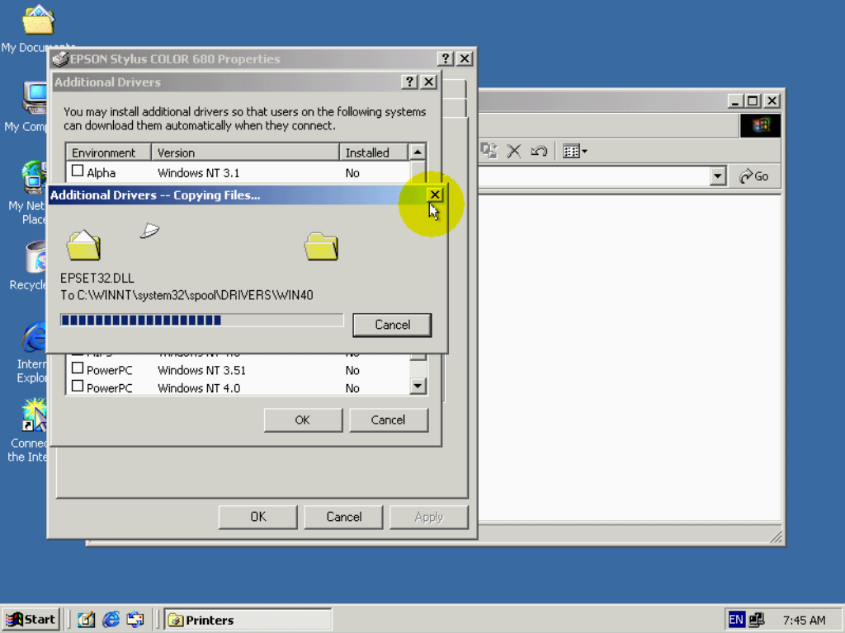

خامسا قم ضغط الزر close

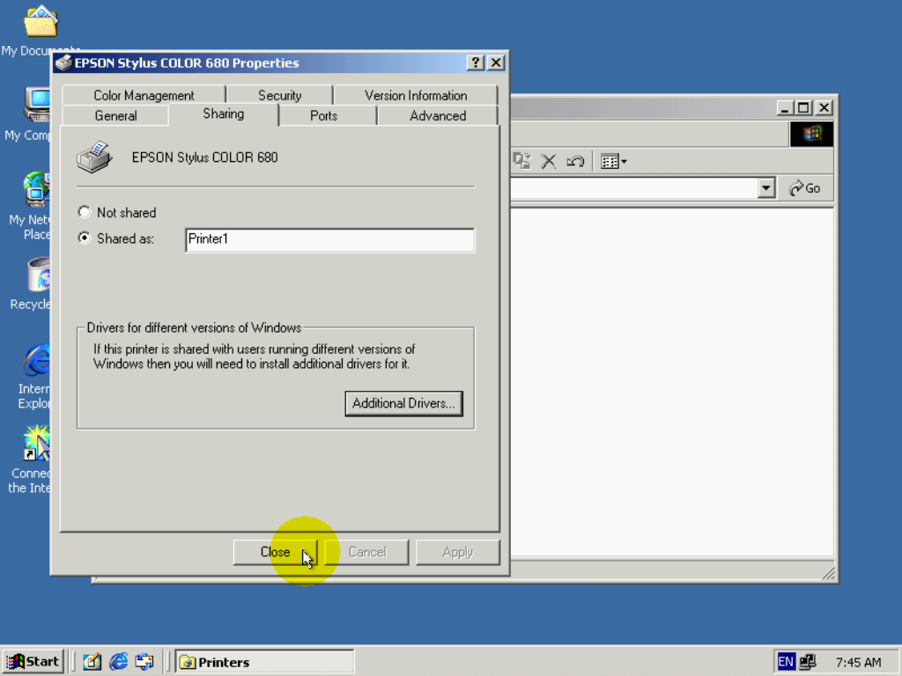

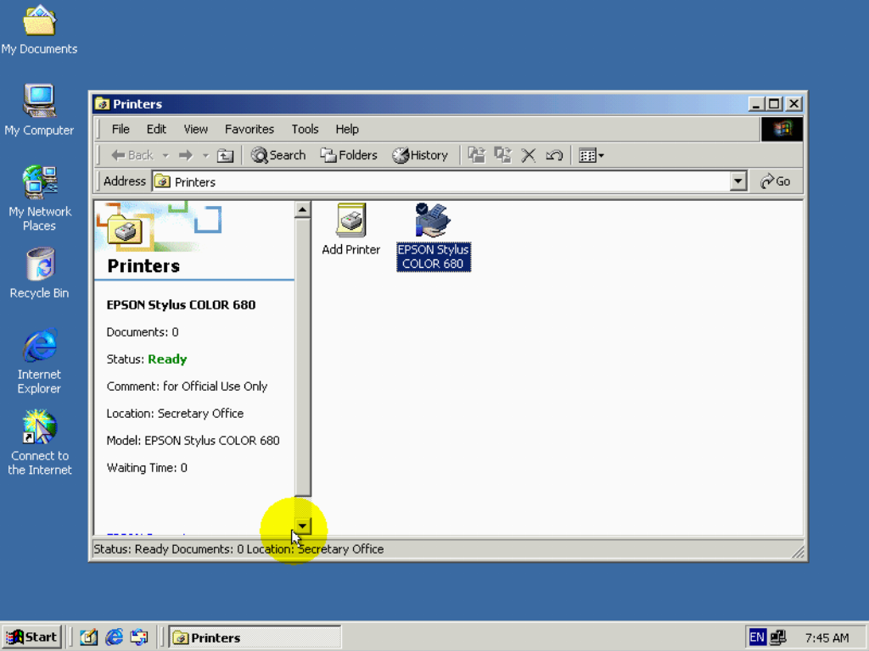

بهذا ننتهي من خطوات إضافة مشغل طباعة لويندوز(1995،1998 )الان يمكن إضافة طابعة متشارك بها إلي ويندوز(1995 ،1998) وسيتم نسخ المشغل الخاص بها من خادم الطباعة في حالة طباعة باستخدام طابعة متشارك بها من حاسب علي شبكة نشغل ويندوز 2000 سيقوم ويندوز قبل إرسال الأوامر طباعة بالتأكد من أن مشغل الطباعة الذي لديه متطابق لذلك لذي علي خادم طباعة أي حاسب متصل بالطباعة في حالة عدم وجود تطابق بينهما يقوم ويندوز2000 بنسخ المشغل من خادم الطباعة أما في حالة انك تقوم بطباعة من حاسب يشغل ويندوز( 1995 1998 ) يقوم ويندوز فقط في المرة الأولي باستخدامك لطباعة متشارك بتا لنسخ مشغلها من حاسب المتصلة به وبالتالي إذا تم تحديث ذلك المشغل علي حاسب مرتبطة به فإنه عليك مسح الاختصار بطباعة متشارك به من ثم إضافته من جديد وذلك ليتم نسخ مشغل الجديد إلي حاسبك لقد تحدثنا عن هذا الموضوع في درس خاص تشارك طابعات ويندوز 1998.

وضع الطابعة في حالة offline

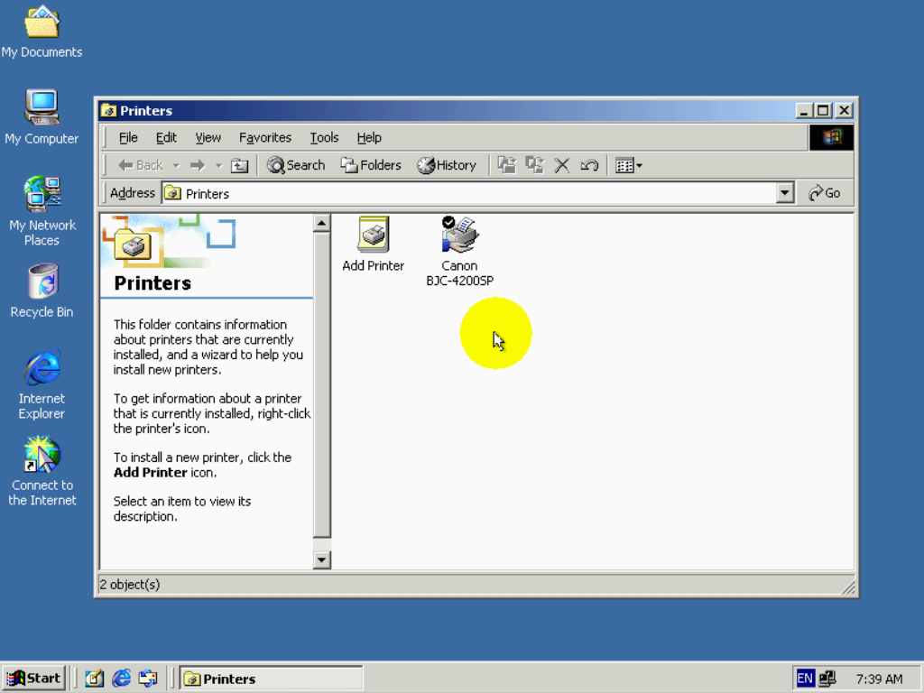

قد تدعو الحاجة في بعض الأحيان إلي إيقاف الطابعة عن العمل وذلك لإغراض فحصها أو صيانتها أو تعبئة الحبر في مثل هذه الحالة سيؤدي إرسال مستخدمين الطباعة أوامر طباعة إليها إلي ظهور العديد إلي رسائل الخطأ علي الشاشة كخادم طباعة تشير إلي انه تعذر تواصل مع الطابعة لتجنب حدوث هذه المشكلة يمكن أن يقوم وضع الطابعة في حالة offlineحيث سيتمكن مستخدمون طابعة إرسال أوامر الطابعة إليها وسيقوم خادم تخزين أوامر طباعة تلك وليقوم بتنفيذها إلا بعد أن تقوم بخراج طابعة من حالة offline لوضع الطابعة في حالة offline قم بما يلي :

اضغط بالزر الأيمن علي رمز الطابعة ثم اختر الأمر use printer offline

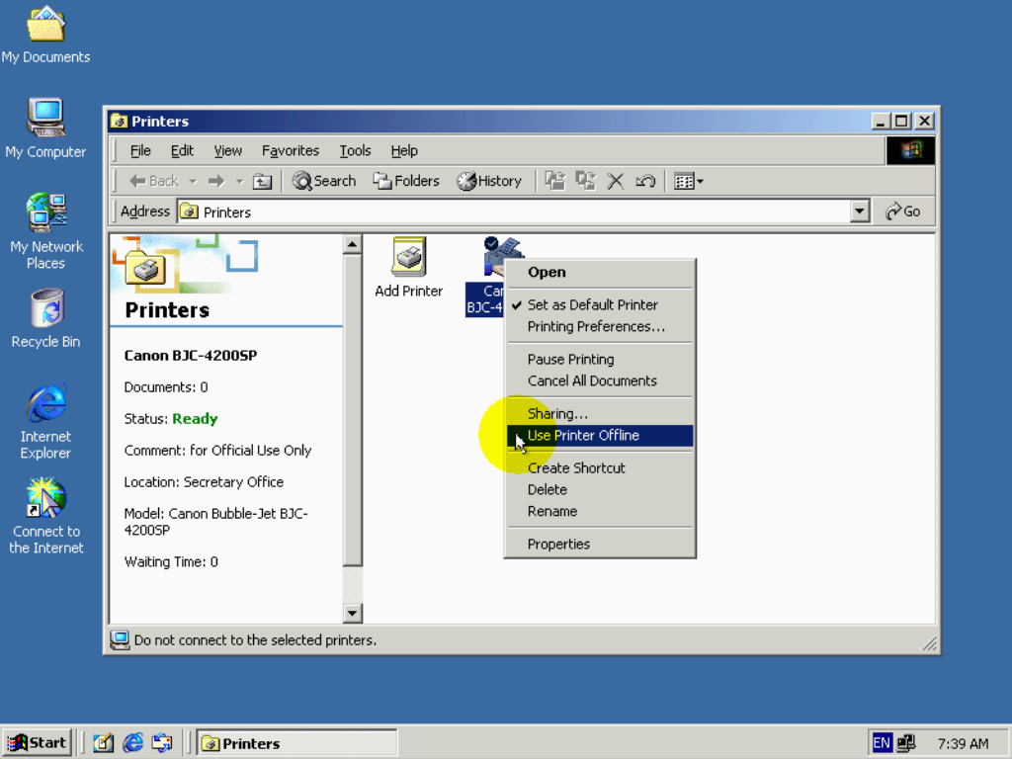

لاحظ تغير شكل الطابعة ليدل علي أنها غير متوفرة لطباعة عبر الشبكة.
ولاحظ أيضا حالة الطابعة تشير أنها use printer offline أما الإخراج الطابعة من حالة offline قم بما يلي

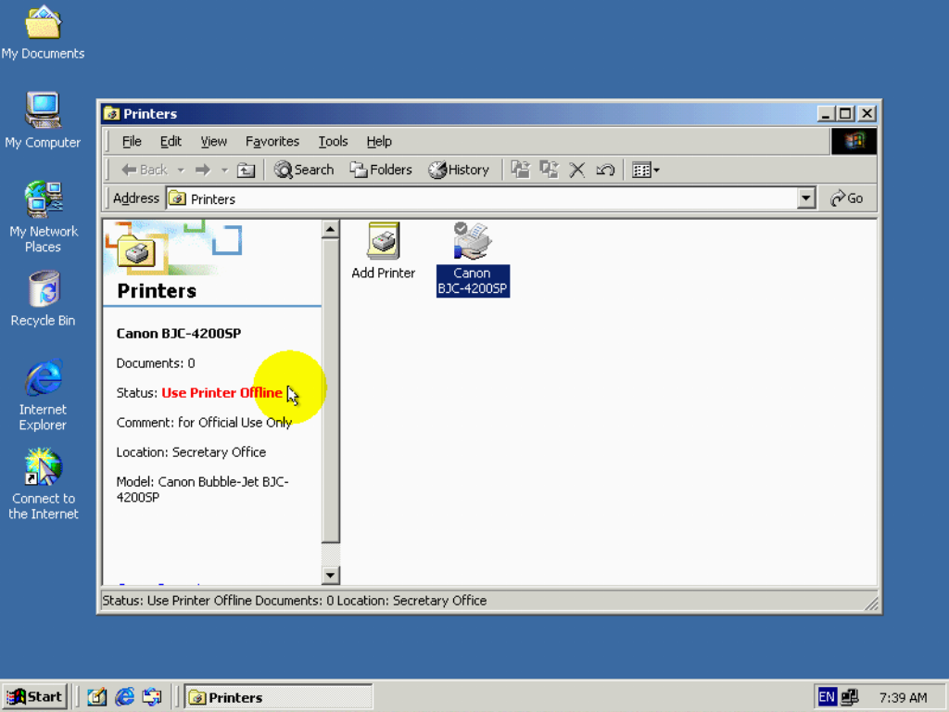

اضغط علي زر الفارة الأيمن علي زر الطابعة ثم اختر أمر use printer offline

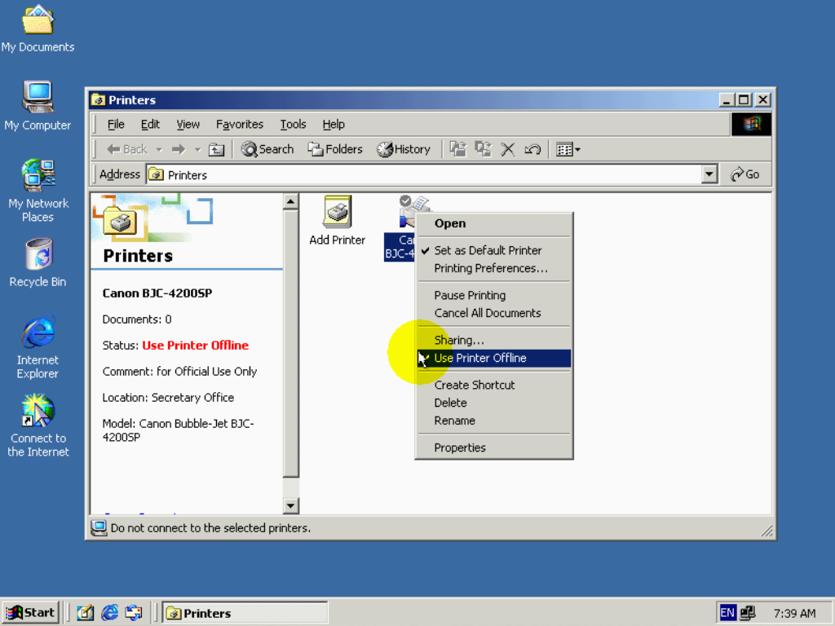

لاحظ تغير رمز شكل الطابعة ليدل علي أنها متوفرة لطباعة ولاحظ أيضا علي حالة الطابعة تشير أنها جاهزة لطباعة.

الخاتمة

قد تناول هذا البحث خطوات التشارك بطابعة متصلة بحاسب علي الشبكة طريقتين هما:
الأولي أثناء إضافة طابعة جديدة والثانية بعد انتهاء من إضافة طابعة وكذلك درسنا طباعة باستخدام طابعة متشارك بها وذلك بإضافة طابعة إلي ويندوز ودرسنا أيضا إضافة مشغلات لأنظمة التشغيل الأخرى فإن تشارك بطابعة يتطلب توفير مشغل لتلك الطابعة لأنظمة تشغيل الأخرى وكما تناول هذا البحث وضع الطابعة في حالة offline لتجنب حدوث إيقاف الطابعة عن العمل بسب تعبئة الحبر أو تعديلها في هذه الحالة سيؤدي إرسال رسائل لمستخدمين الطابعة أوامر طباعة إليها إلي ظهور عديد من رسائل الخطأ علي شاشة خادم الطابعة لتجنب حدوث هذه المشكلة يمكن أن تقوم بوضع الطابعة في حالة offline.

